**ĐẠI HỌC QUỐC GIA THÀNH PHỐ HỒ CHÍ MINH**

TRƯỜNG ĐẠI HỌC KHOA HỌC TỰ NHIÊN

KHOA CÔNG NGHỆ THÔNG TIN

**---oOo---**



**BÀI TẬP VỀ NHÀ**

**DATABASE TESTING**

Mã nhóm: K1

Lớp: 19_3

Email: 19120383@student.hcmus.edu.vn

Môn học: Kiểm thử phần mềm

Thành viên: 19120383 – Huỳnh Tấn Thọ

19120426 – Phan Đặng Diễm Uyên

19120469 – Sử Nhật Đăng

19120496 – Trần Thị Khánh Duyên

Giảng viên: Lâm Quang Vũ

Hồ Tuấn Thanh

Trương Phước Lộc

Thành phố Hồ Chí Minh, tháng 11 năm 2022

**MỤC LỤC**

1. Tạo dữ liệu cho ứng dụng OrangeHRM 1

1.1. Công cụ sử dụng 1

1.2. Cấu hình để sử dụng công cụ 1

1.3. Tạo dữ liệu cho bản ohrm_employment_status 2

1.4. Tạo dữ liệu cho bảng ohrm_job_title 3

1.5. Tạo dữ liệu cho các phòng ban (ohrm_subunit) 4

1.6. Tạo dữ liệu cho bảng ohrm_emp_termination 5

1.7. Tạo dữ liệu của nhân viên cho mỗi phòng ban (hr_hs_employee) 5

1.8. Tạo profile picture cho mỗi nhân viên (hs_hr_emp_picture) 20

1.9. Tạo dữ liệu cho bảng Loại nghỉ phép (ohrm_leave_type) 22

1.10. Tạo dữ liệu cho bảng Yêu cầu nghỉ phép (ohrm_leave_request) 22

1.11. Tạo dữ liệu cho bảng nghỉ phép (ohrm_leave) 24

1.12. Chạy project 27

2. Kiểm thử cơ sở dữ liệu cho ứng dụng OrangeHRM 29

2.1. Công cụ sử dụng 29

2.2. Tạo Maven Project bằng IntelliJ Community 29

2.3. Cài đặt các dependency trên pom.xml 30

2.4. Cấu hình cho DBUnit 32

2.5. Viết test case 35

2.6. Thực hiện các test case 38

3. Báo cáo tự đánh giá 40

# Tạo dữ liệu cho ứng dụng OrangeHRM

## Công cụ sử dụng

* Upscene Advanced Data Generator MySQL Edition
* Phiên bản 4.0.4

## Cấu hình để sử dụng công cụ

* Vào công cụ, chọn Register Database, điền các thông tin cần thiết để kết nối với MySQL

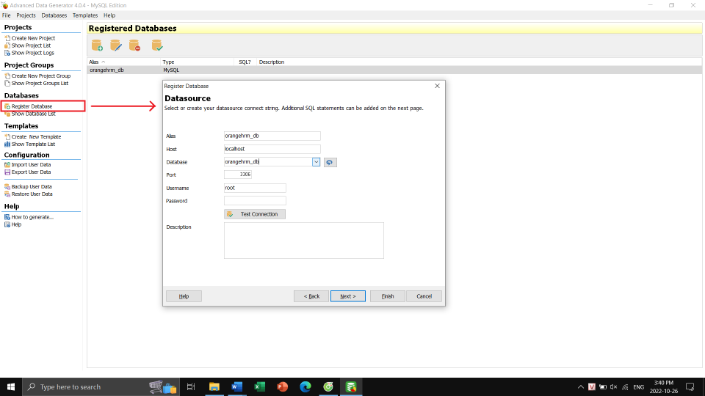

* Tạo project và đặt tên cho nó

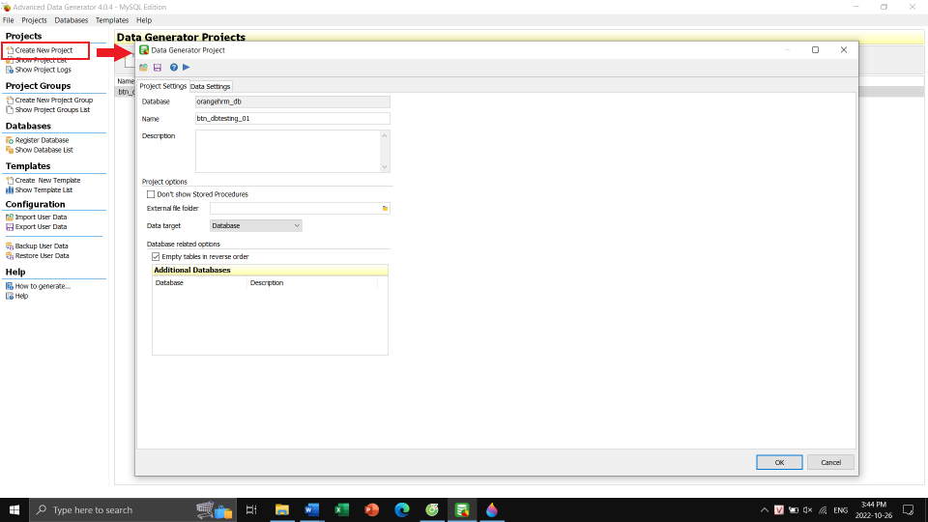

## Tạo dữ liệu cho bản ohrm_employment_status

* Tìm bảng có tên tương ứng và double click

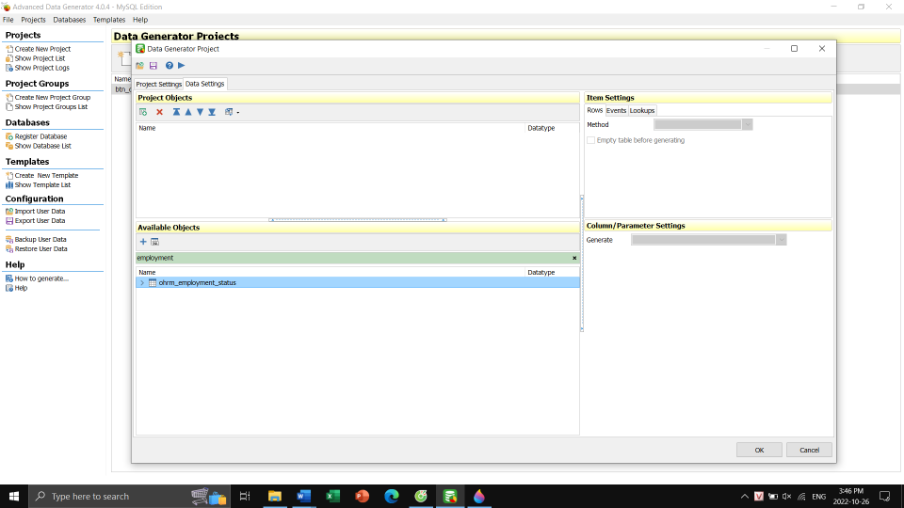

* Tạo dữ liệu cho trường name bằng phương thức Value from list

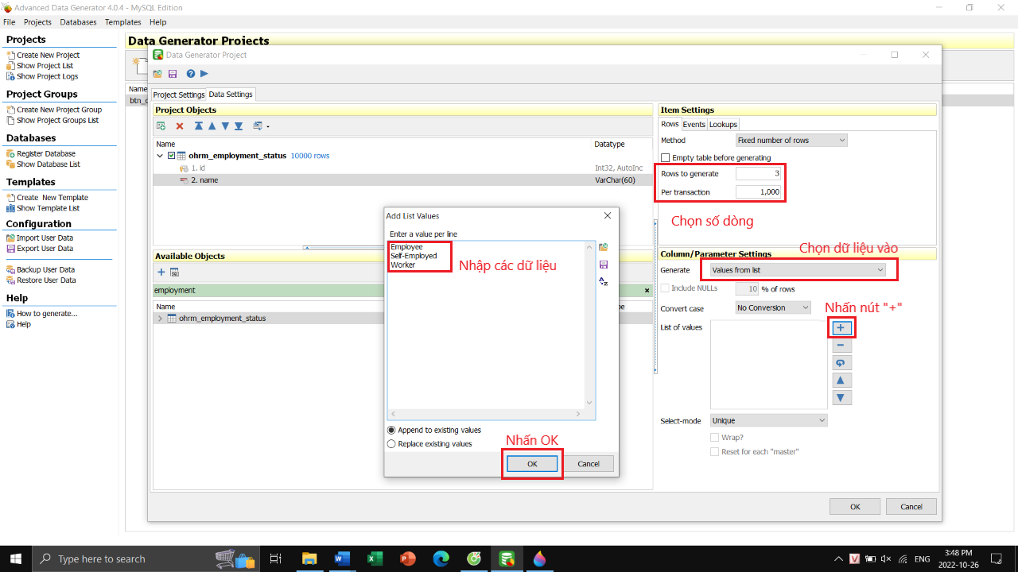

## Tạo dữ liệu cho bảng ohrm_job_title

* Chuẩn bị dữ liệu là file txt gồm danh sách tên 59 job titles.

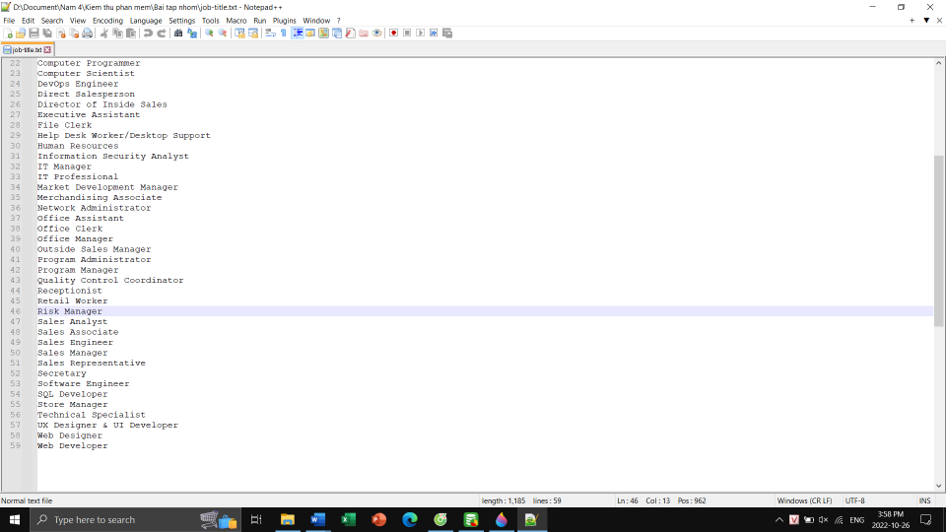

* Tìm và chọn bảng có tên ohrm_job_title để tạo dữ liệu

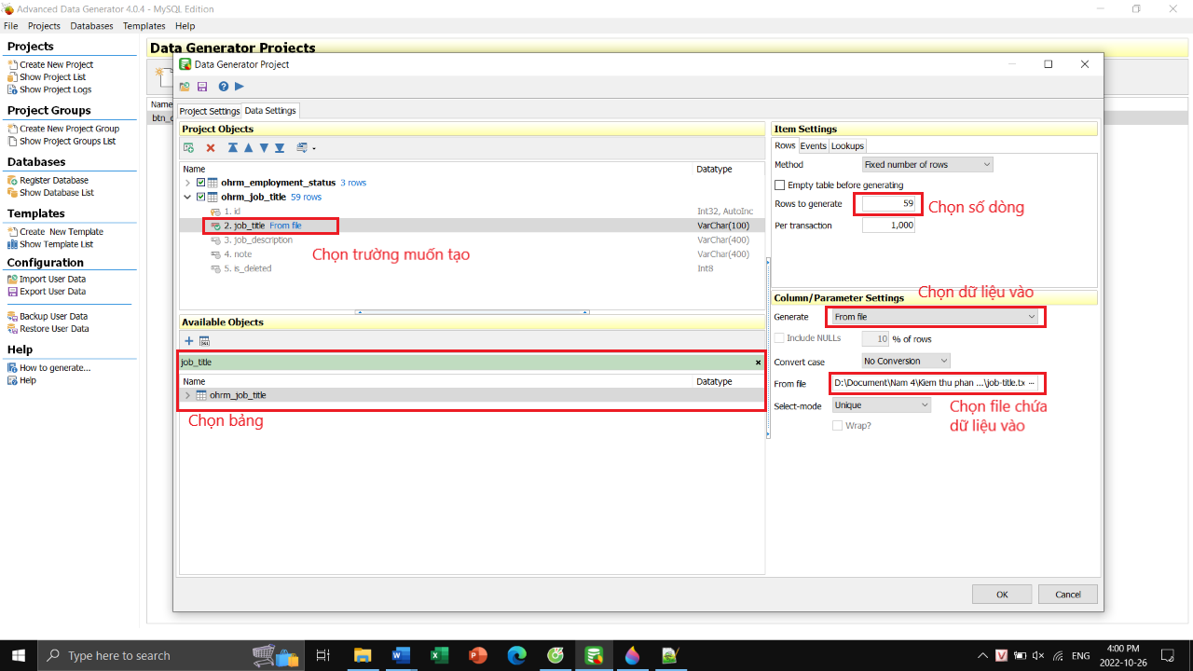

## Tạo dữ liệu cho các phòng ban (ohrm_subunit)

* Chuẩn bị dữ liệu là file txt gồm danh sách tên của 20 phòng ban

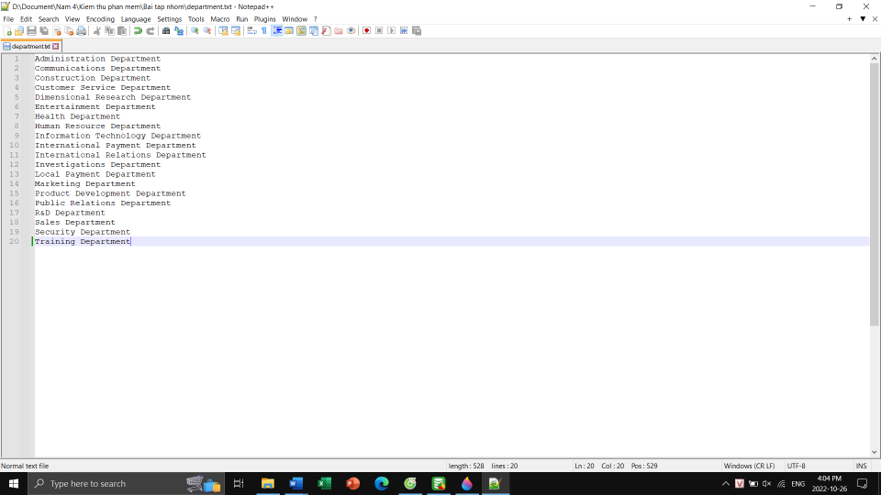

* Tìm và chọn bảng có tên ohrm_job_title để tạo dữ liệu

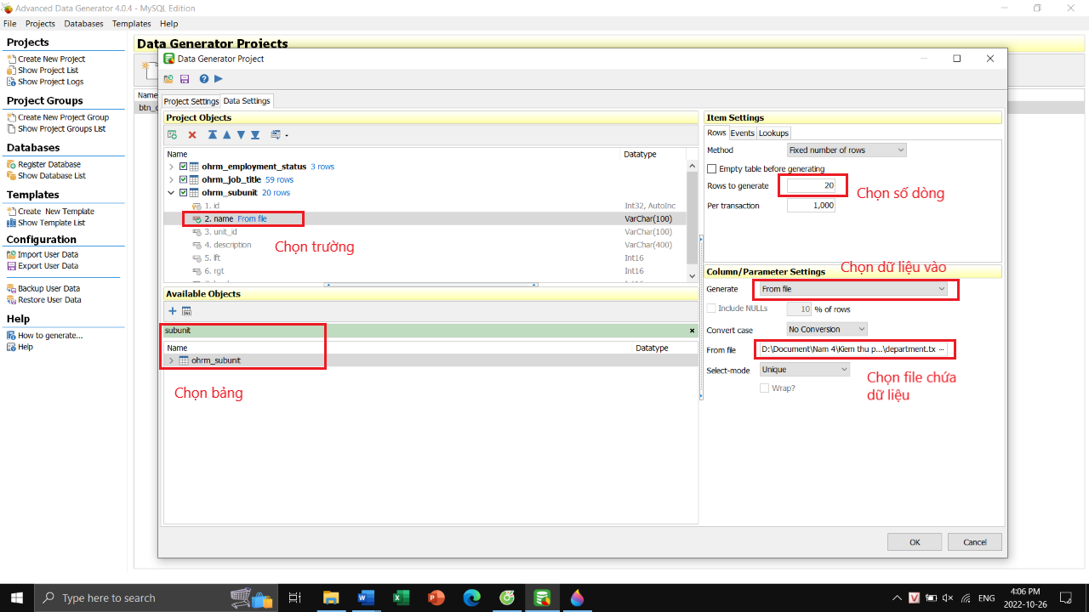

## Tạo dữ liệu cho bảng ohrm_emp_termination

* Tìm và chọn bảng có tên ohrm_emp_termination để tạo dữ liệu.

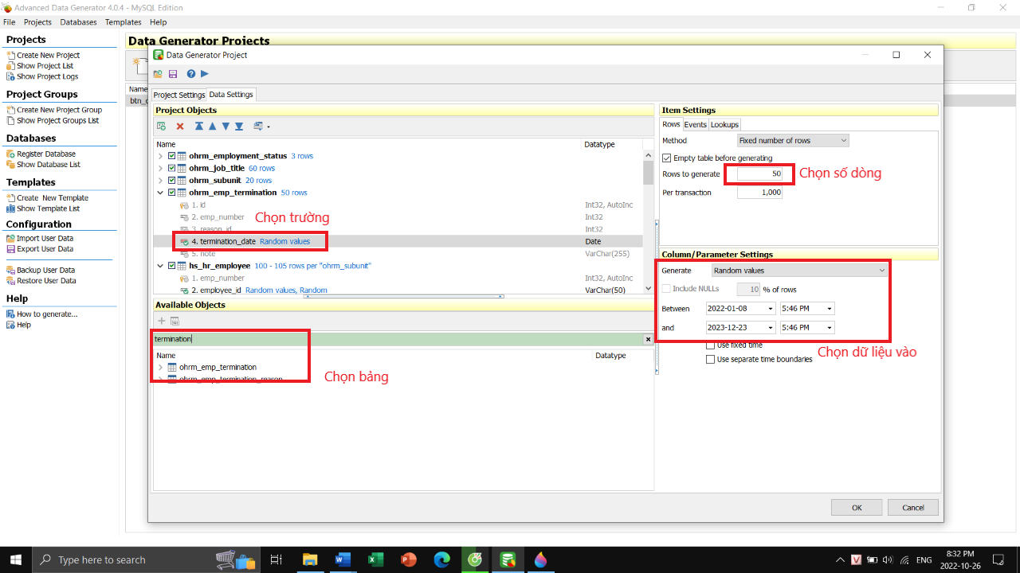

## Tạo dữ liệu của nhân viên cho mỗi phòng ban (hr_hs_employee)

* Tìm và chọn bảng có tên hr_hs_employee để tạo dữ liệu
* Trong Items Settings à Methods, chọn For each in… để tạo dữ liệu với mỗi dòng trong bảng phòng ban (ohrm_subunit)

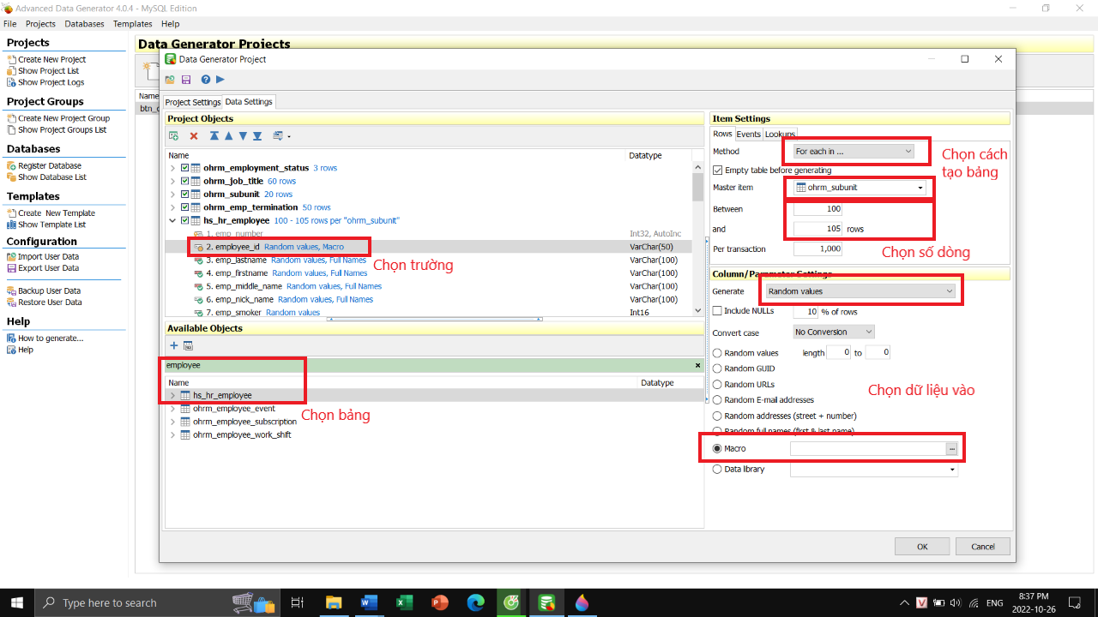

* Chọn kiểu dữ liệu muốn tạo random

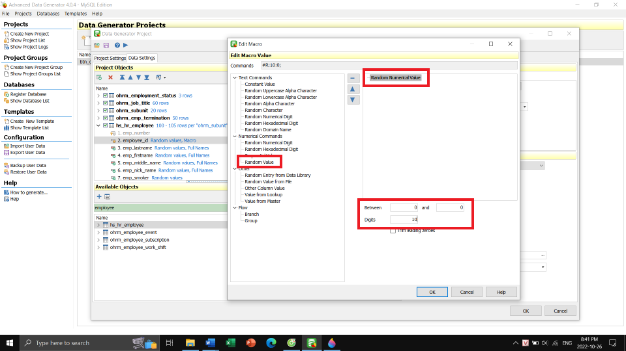

* Tạo dữ liệu cho các trường lastname, firstname,…bằng Random Values à Random full names

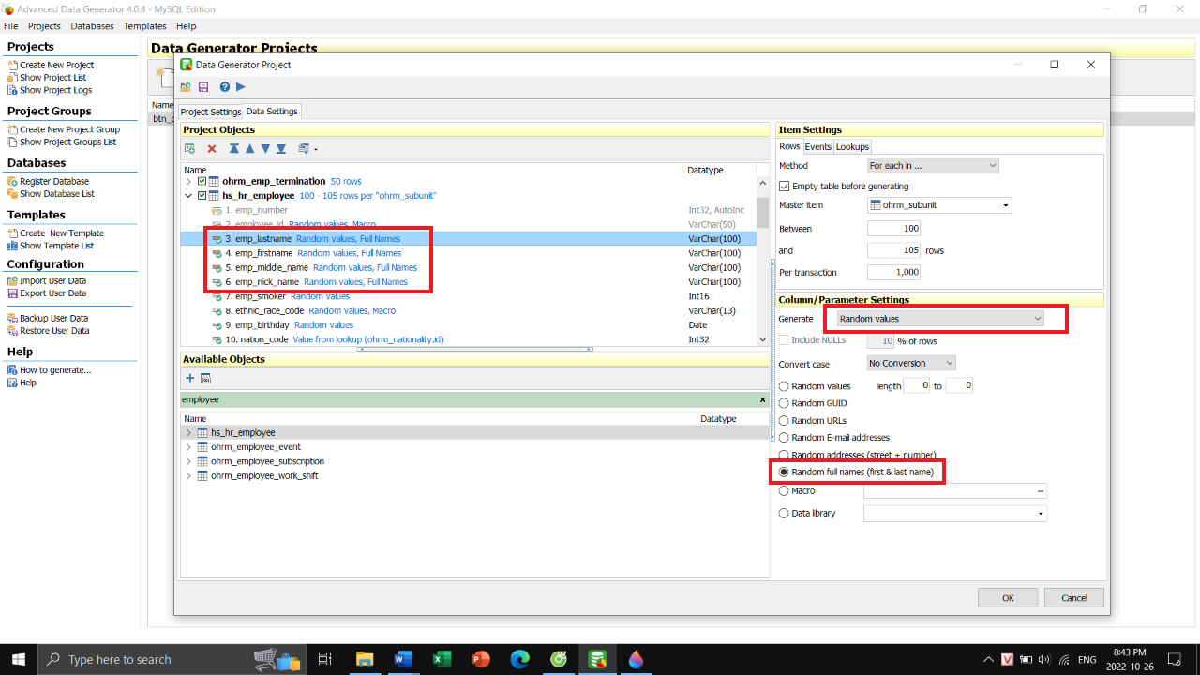

* Tạo dữ liệu cho trường smoker bằng cách tạo một số nguyên ngẫu nhiên

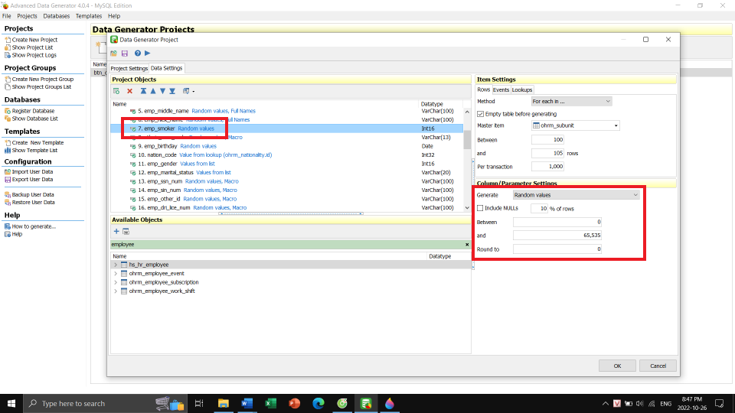

* Tạo dữ liệu cho trường ethnic_race_code bằng cách tương tự trường employee_id

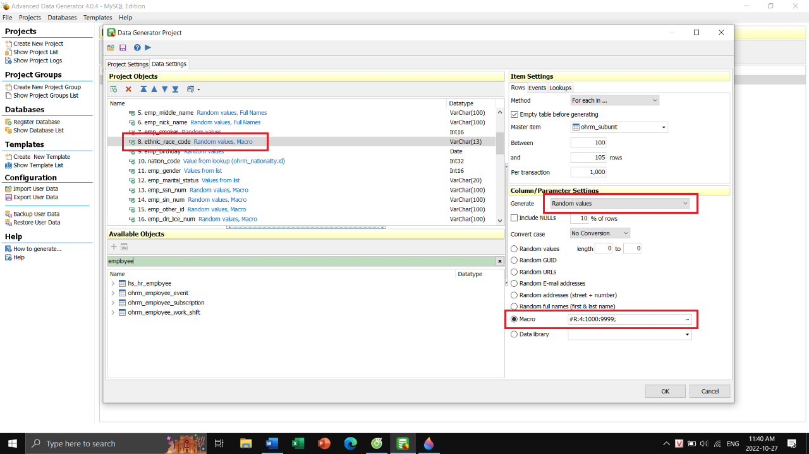

* Tạo dữ liệu cho trường emp_birthday bằng cách tạo ngẫu nhiên 1 ngày trong khoảng thời gian nào đó

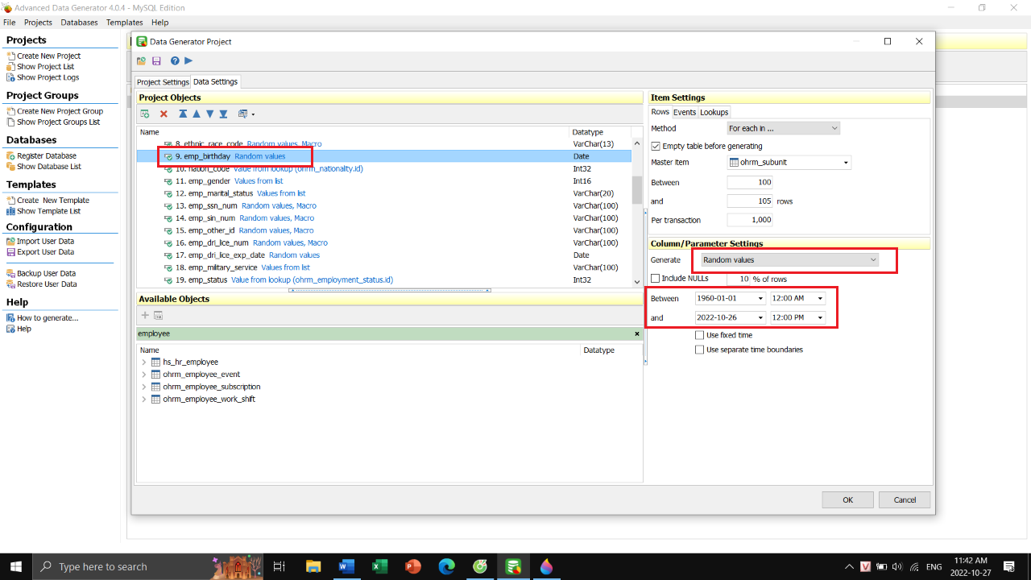

* Để tạo dữ liệu cho trường nation_code, trước tiên ta phải định nghĩa một lookup cho trường này, vì trường này có khóa ngoại đến bảng ohrm_nationality, nên nếu tạo ngẫu nhiên sẽ gây lỗi.

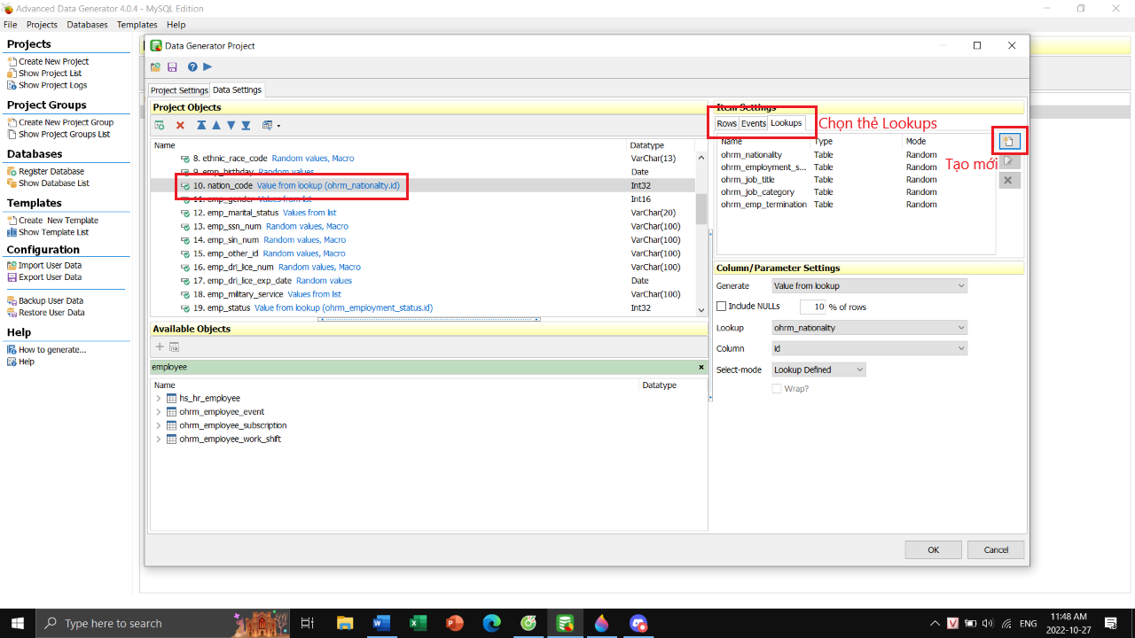

* Ta chọn loại lookup muốn tạo là Table

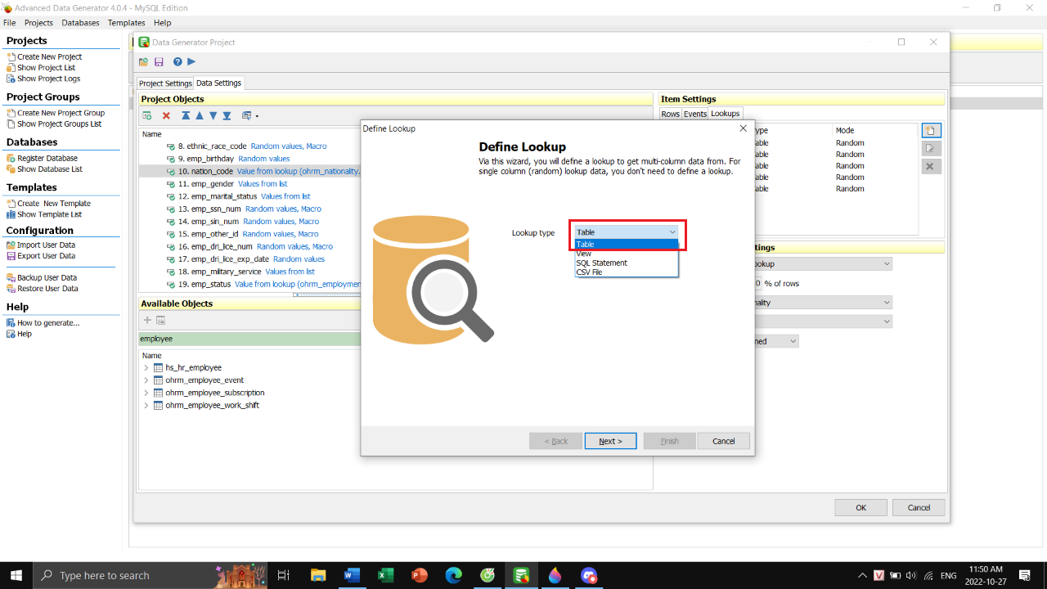

* Sau đó chọn bảng và nhấn Finish

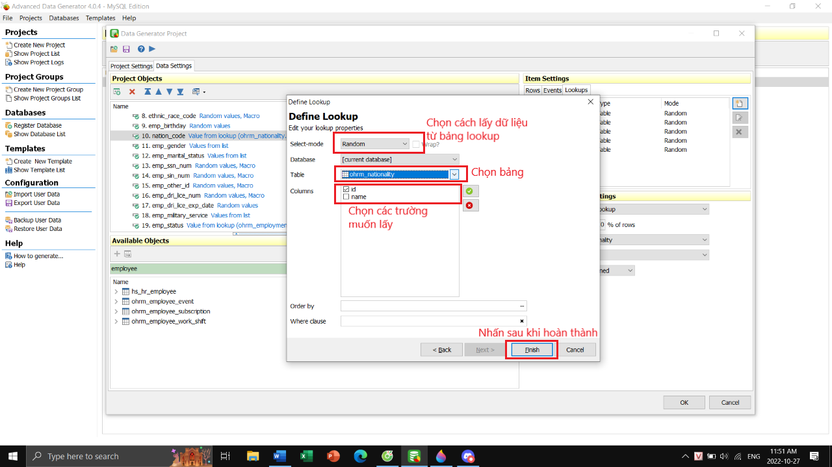

* Ở thuộc tính nation_code, ta chọn Value from lookup, chọn lookup đã tạo và trường muốn thực hiện lookup

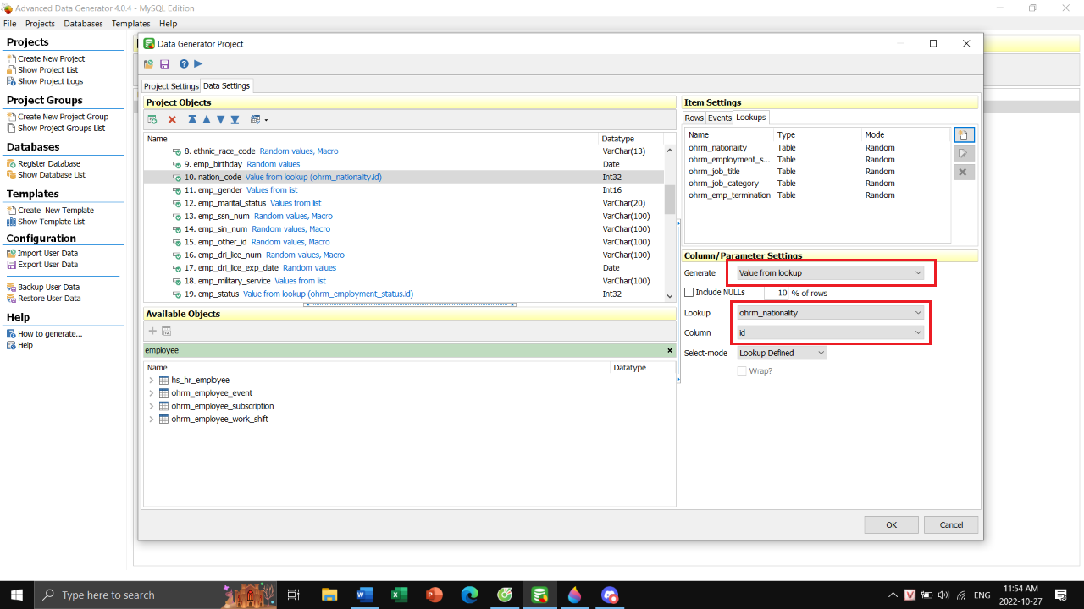

* Tạo dữ liệu cho trường emp_gender bằng phương thức Value from list

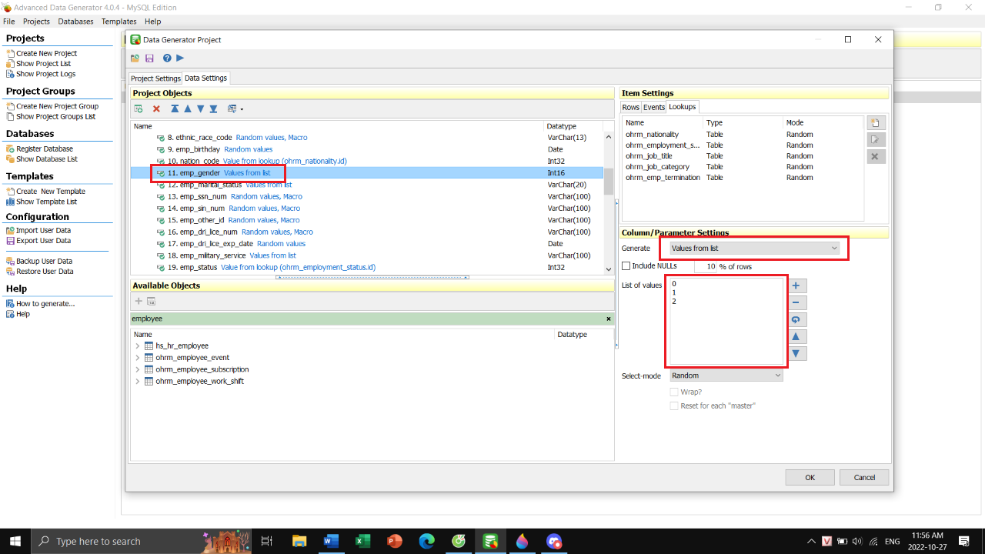

* Tạo dữ liệu cho trường emp_marital_statis bằng phương thức Value from list

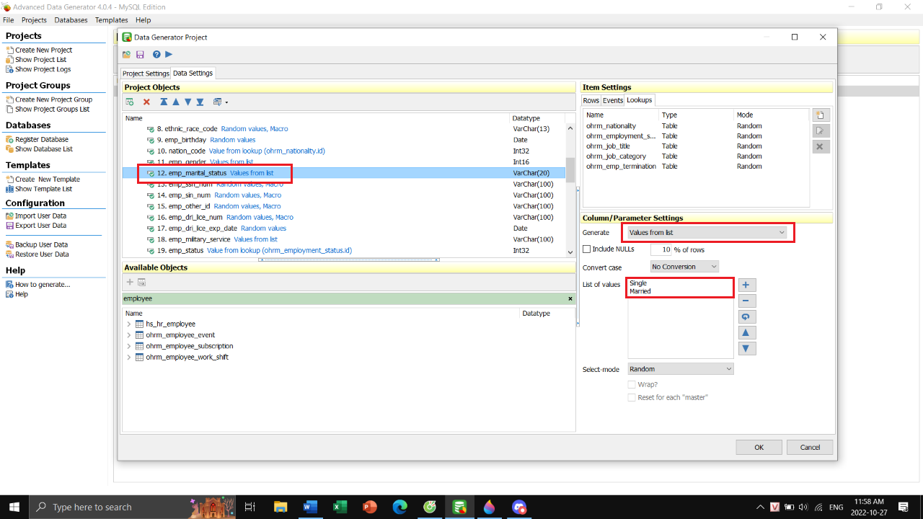

* Tạo dữ liệu cho trường emp_ssn_num bằng cách dùng macro để tạo ngẫu nhiên chuỗi các số và kí tự theo mẫu XXX-XX-XXXX State: YY. Trong đó X là các chữ số, Y là các chữ cái

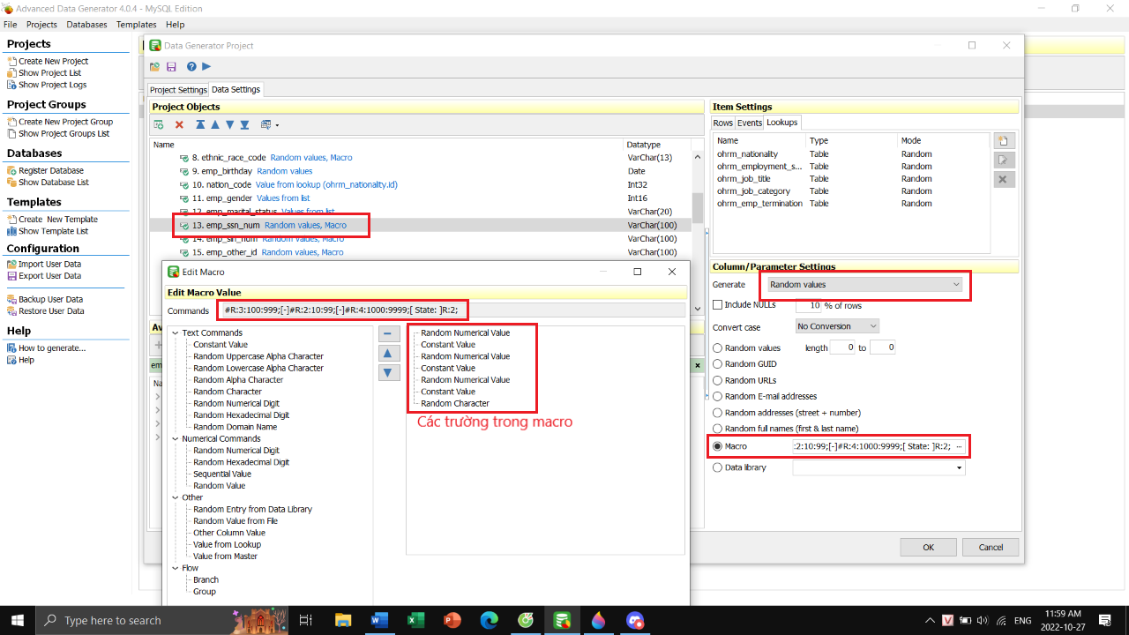

* Tạo dữ liệu cho trường emp_sin_num bằng cách dùng macro để tạo ngẫu nhiên chuỗi các số và kí tự theo mẫu XXX XXX XXX. Trong đó X là các chữ số

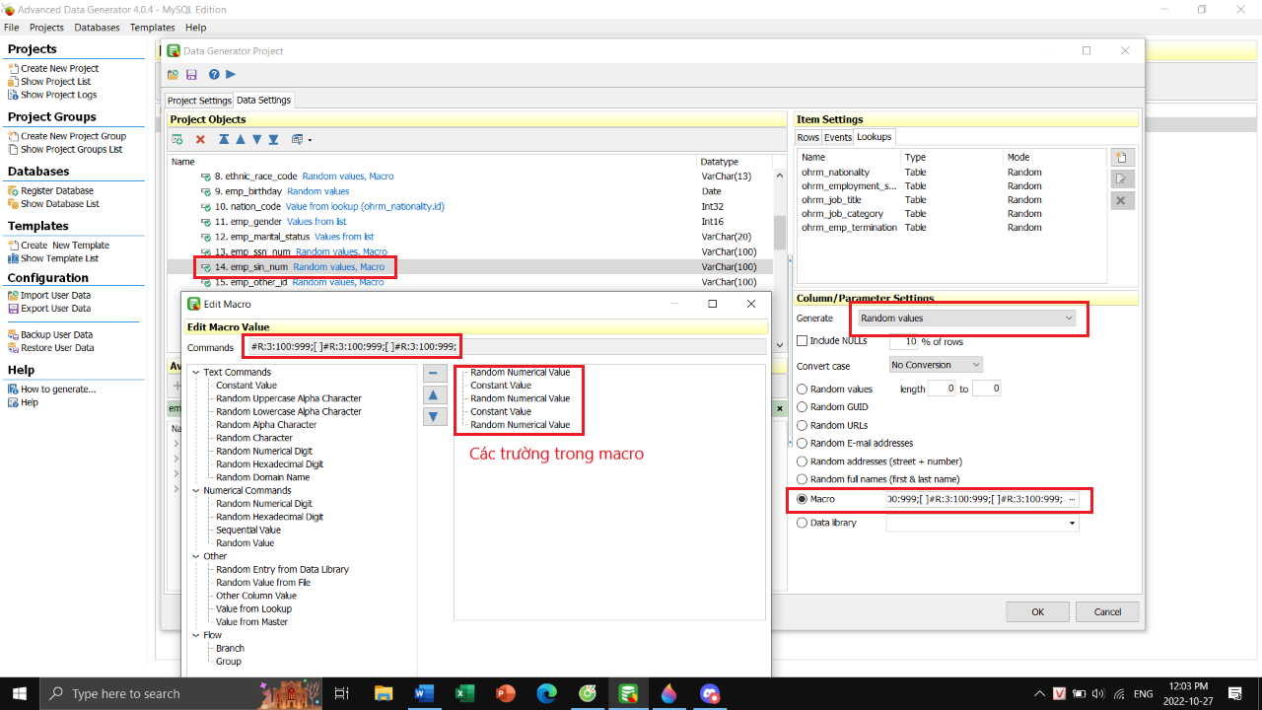

* Tạo dữ liệu cho trường emp_other_id là dãy gồm 9 chữ số

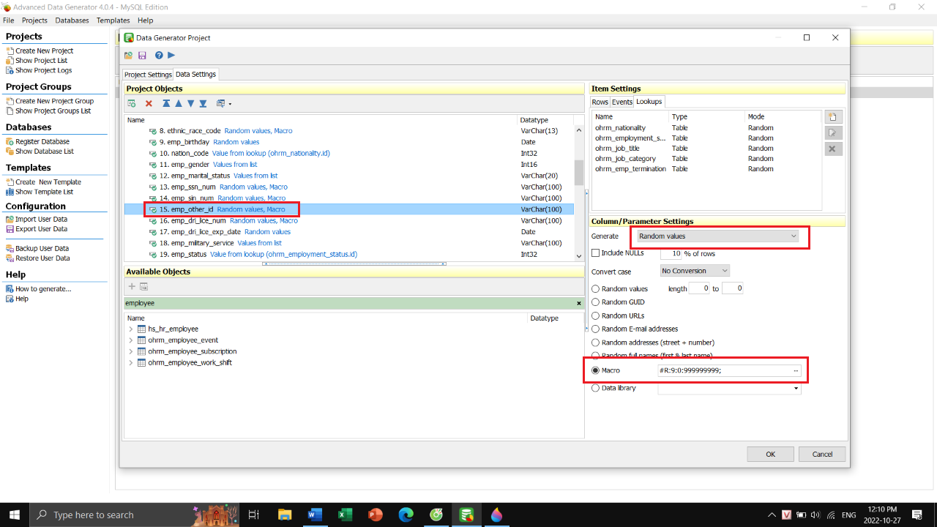

* Tạo dữ liệu cho trường emp_dri_lice_num bằng cách dùng macro để tạo ngẫu nhiên chuỗi các số và kí tự theo mẫu Y-XXX-XXX-XXX-XXX. Trong đó X là các chữ số, Y là các chữ cái.

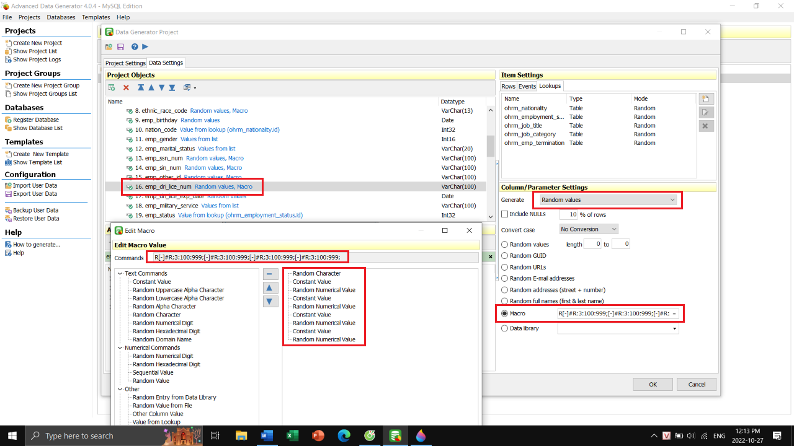

* Tạo dữ liệu cho trường emp_dri_lice_exp_date bằng cách tạo ngẫu nhiên 1 ngày trong khoảng thời gian nào đó

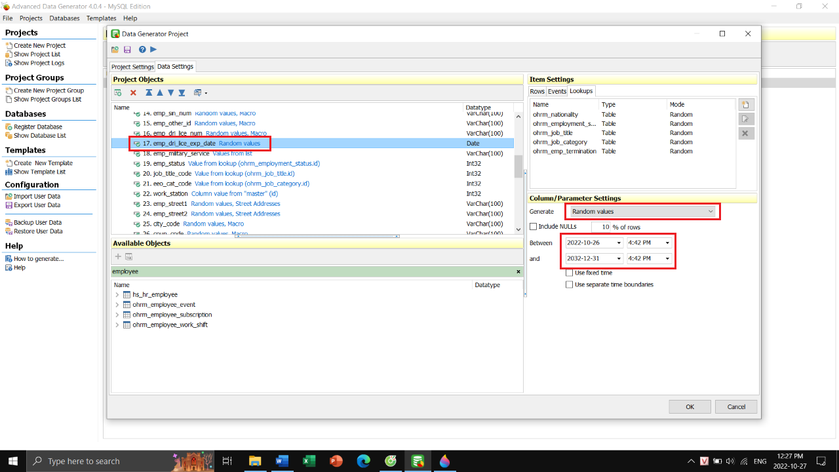

* Tạo dữ liệu cho trường emp_military_service bằng phương thức Value from list

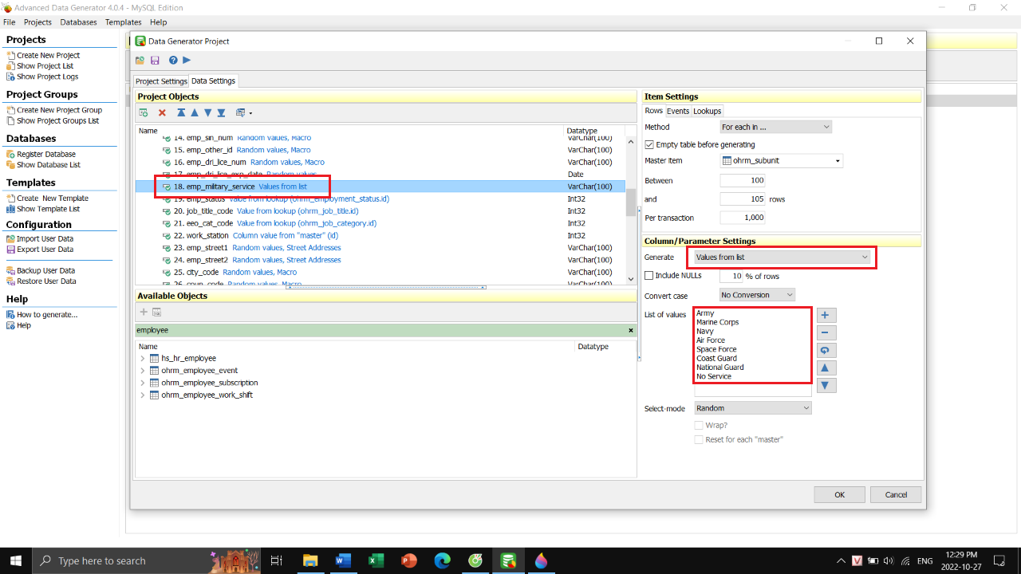

* Tạo dữ liệu cho trường emp_status bằng cách tạo lookup tới trường id trong bảng ohrm_employee_status ta đã tạo trước đó do trường này là khóa ngoại. Cách tạo 1 lookup tương tự như đã trình bày ở trên

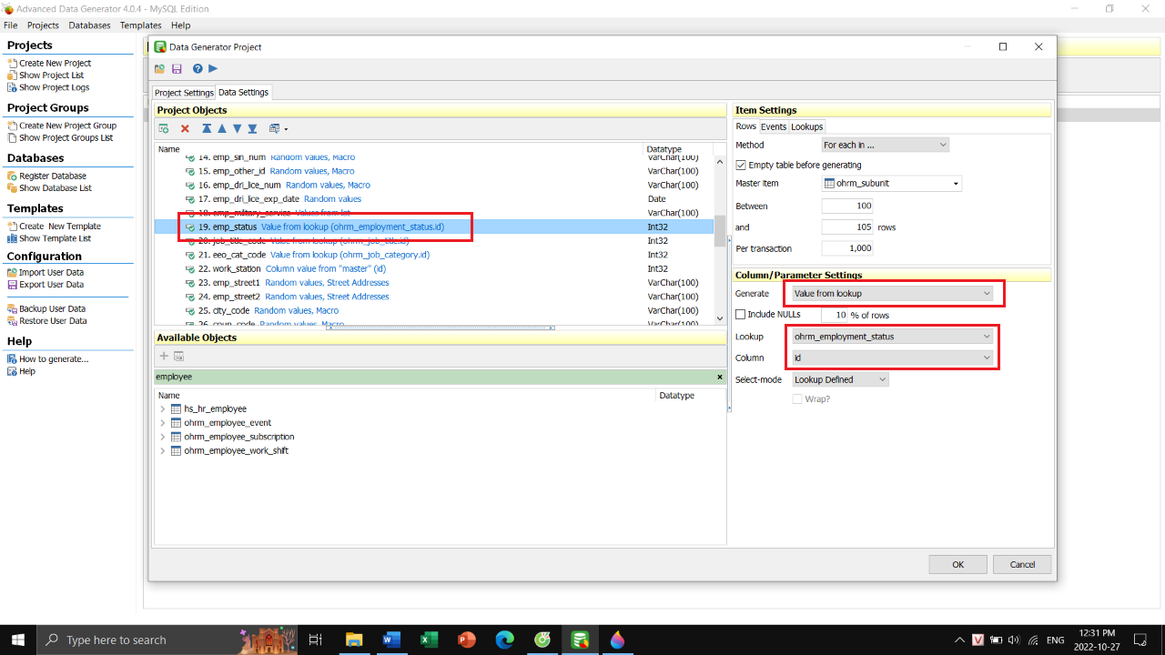

* Tạo dữ liệu cho trường job_title_code bằng cách tạo lookup tới trường id trong bảng ohrm_job _title ta đã tạo trước đó do trường này là khóa ngoại. Cách tạo 1 lookup tương tự như đã trình bày ở trên

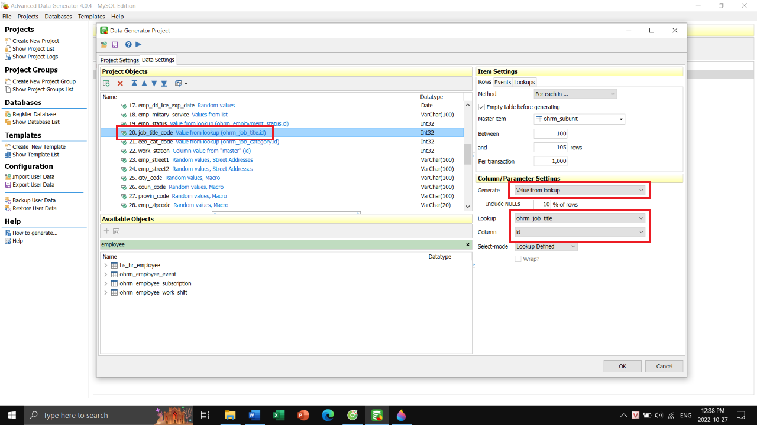

* Tạo dữ liệu cho trường eeo_cat_code bằng cách tạo lookup tới trường id trong bảng ohrm_job _category do trường này là khóa ngoại. Cách tạo 1 lookup tương tự như đã trình bày ở trên

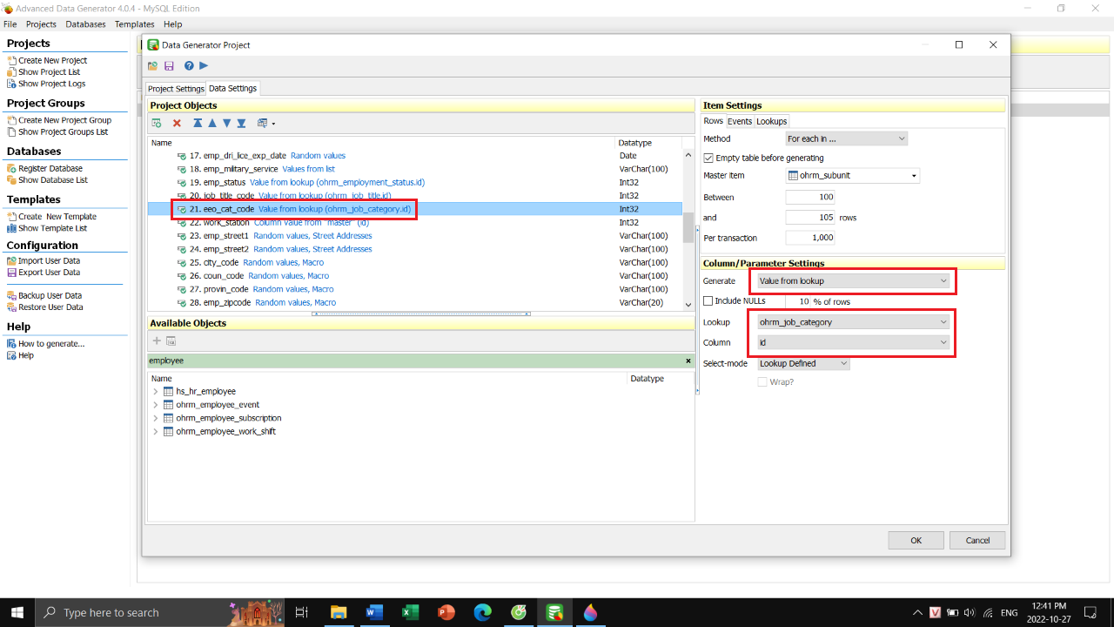

* Tạo dữ liệu cho trường work_station bằng phương thức Column value from “master” để lấy id của phòng ban tương ứng

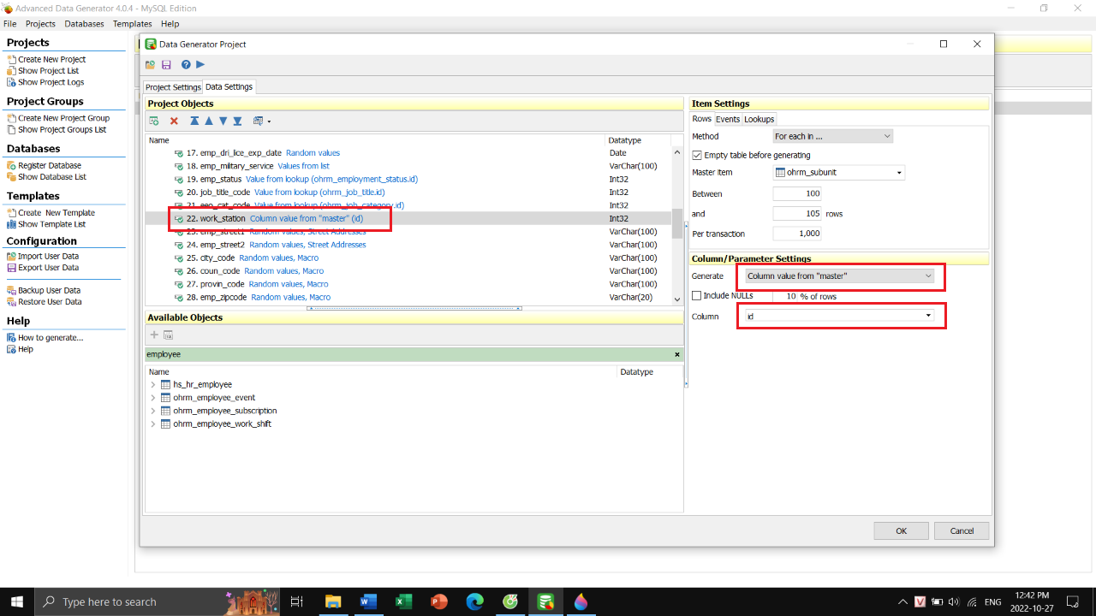

* Tạo dữ liệu cho các trường emp_street1 và emp_street2 bằng Random addresses

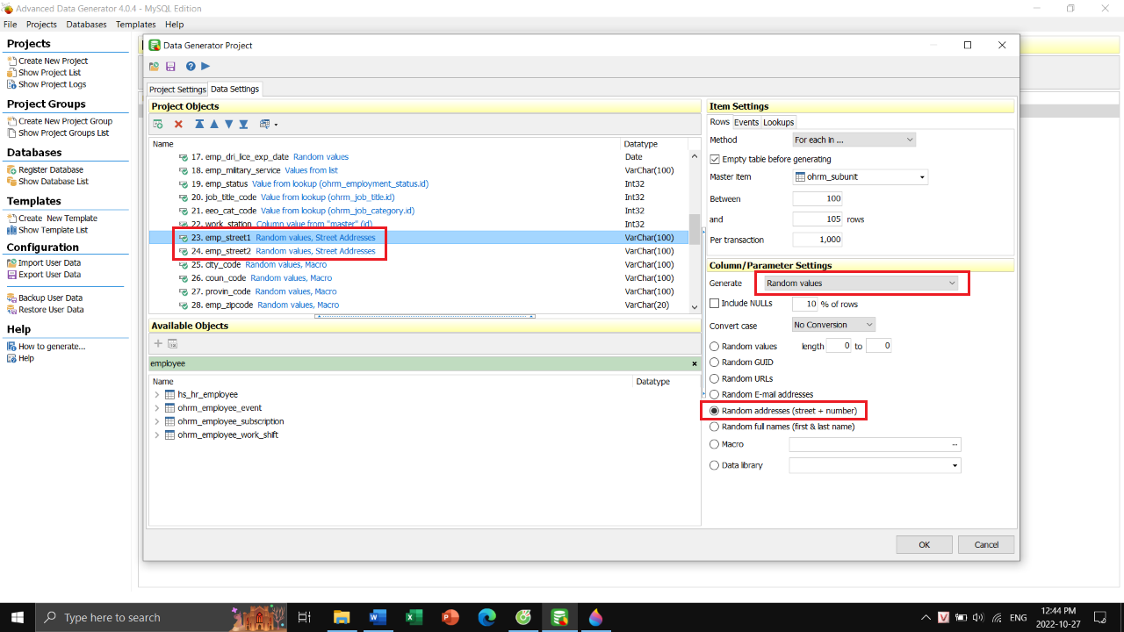

* Tạo dữ liệu cho các trường city_code, coun_code, provin_code là một dãy ngẫu nhiên 4 chữ số, trường emp_zipcode có 6 chữ số, emp_hm_telephone, emp_mobile, emp_work_telephone là dãy gồm 7 chữ số

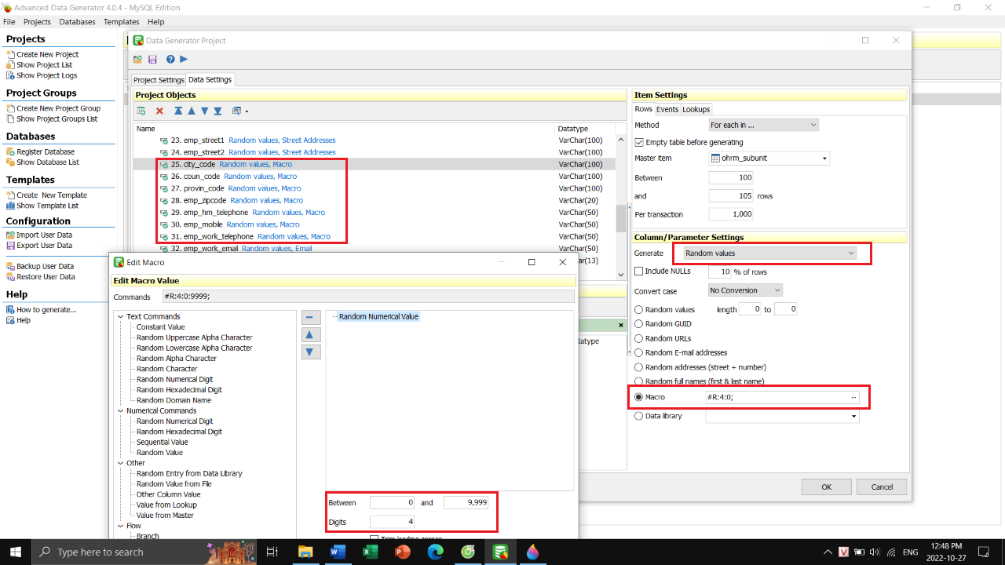

* Tạo dữ liệu cho trường emp_work_email bằng Random e-mail addresses

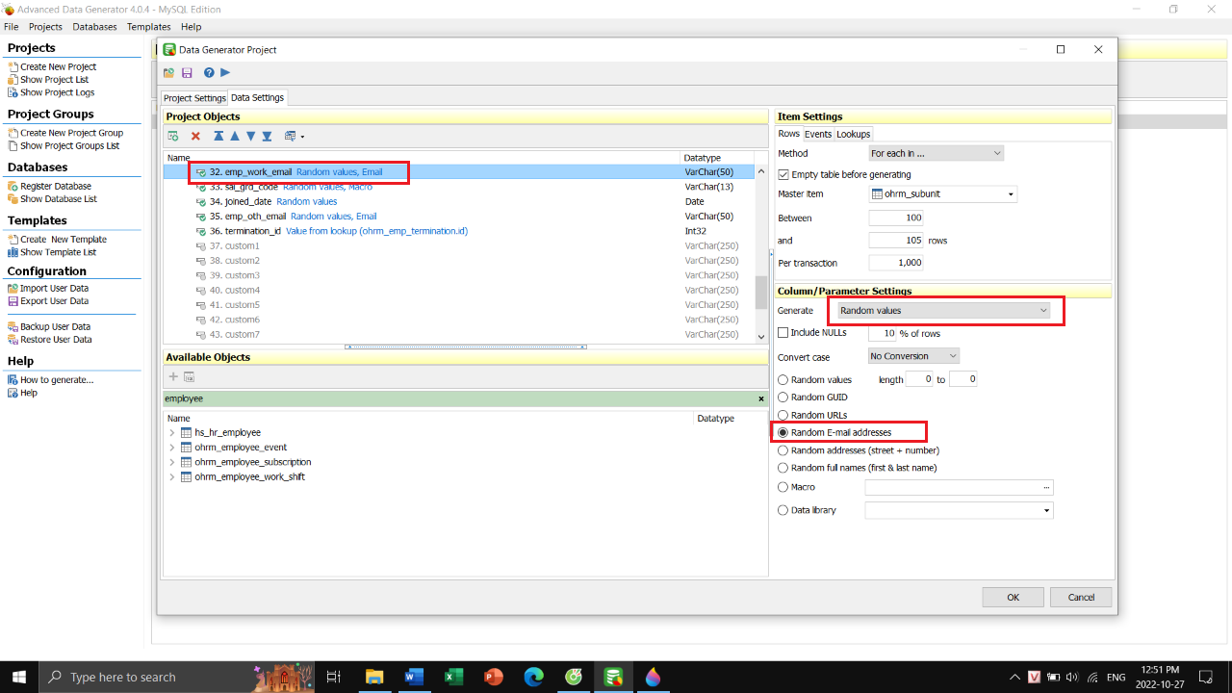

* Tạo dữ liệu cho trường sal_grd_code là một dãy ngẫu nhiên 5 chữ số

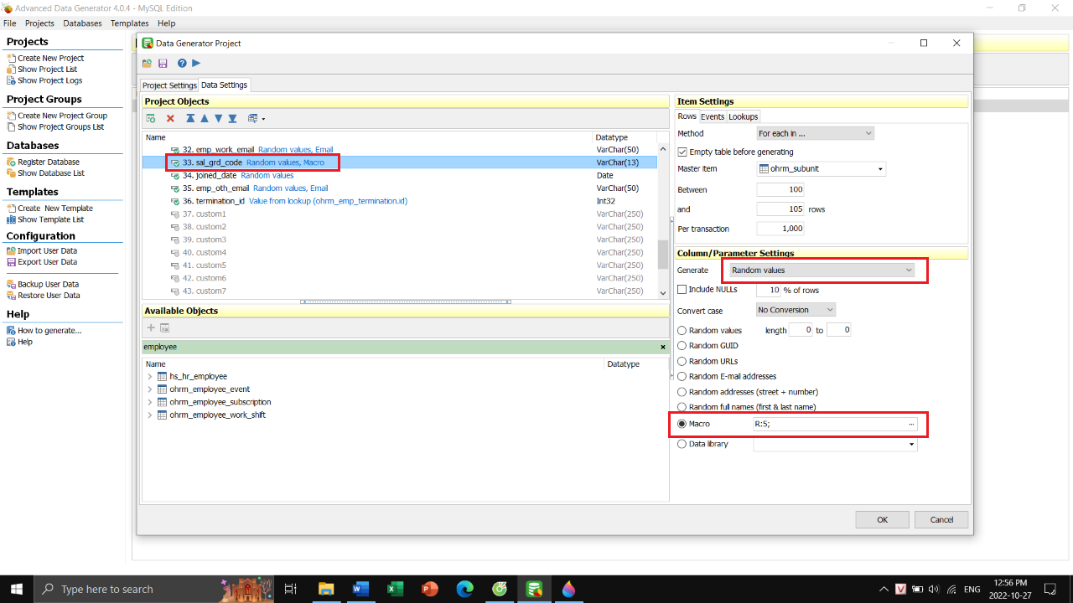

* Tạo dữ liệu cho trường joined_date bằng cách tạo ngẫu nhiên 1 ngày trong khoảng thời gian nào đó

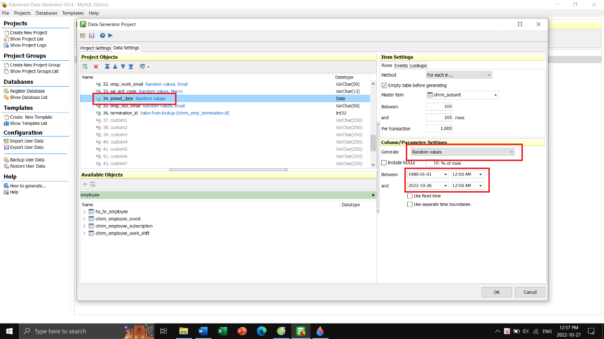

* Tạo dữ liệu cho trường emp_oth_email bằng Random e-mail addresses

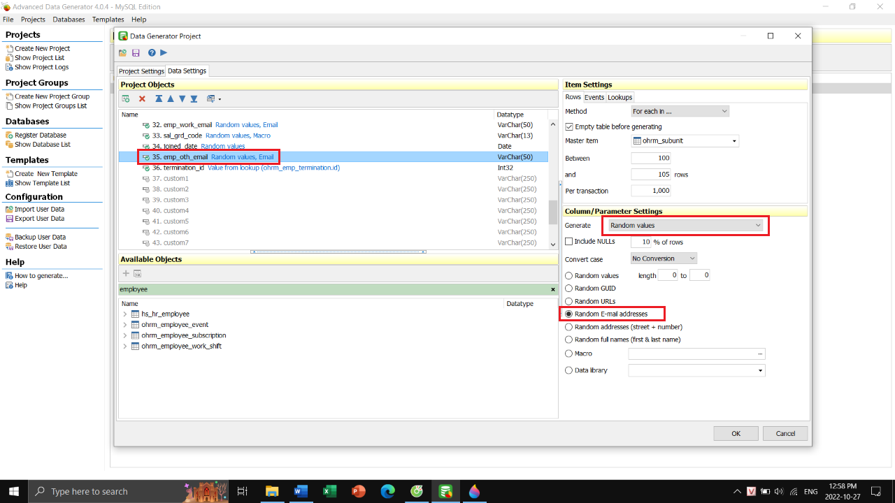

* Tạo dữ liệu cho trường termination_id bằng cách tạo lookup tới trường id trong bảng ohrm_emp_termination ta đã tạo ở trên do trường này là khóa ngoại. Cách tạo 1 lookup tương tự như đã trình bày ở trên

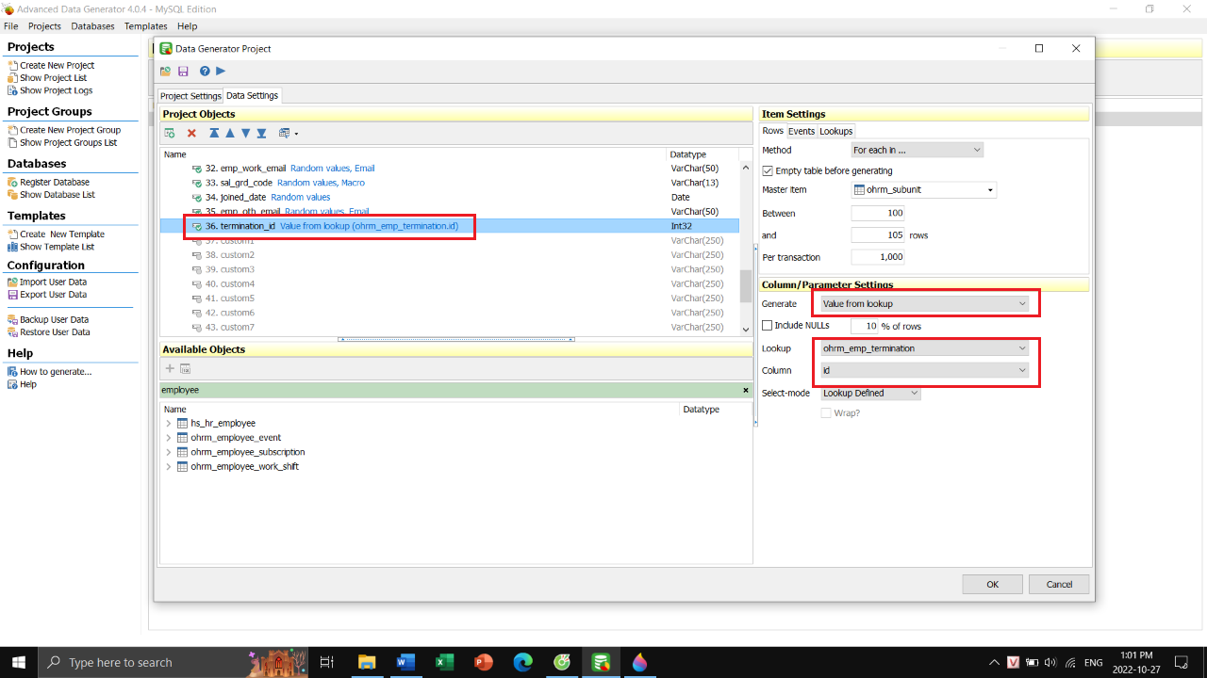

* Tạo dữ liệu cho trường purged_at bằng cách tạo ngẫu nhiên 1 ngày trong khoảng thời gian nào đó. Ngoài ra, ta cho 50% số lượng dòng là null

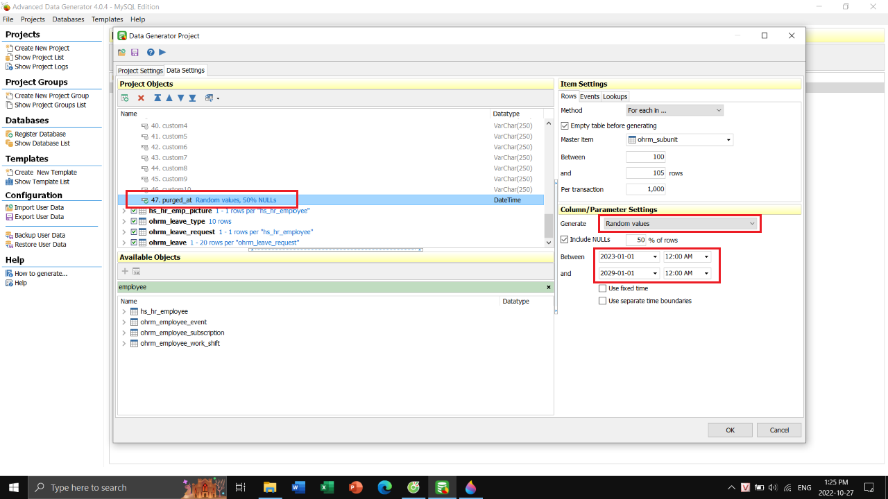

## Tạo profile picture cho mỗi nhân viên (hs_hr_emp_picture)

* Tìm và chọn bảng có tên hs_hr_emp_picture để tạo dữ liệu
* Trong Items Settings à Methods, chọn For each in… để tạo dữ liệu với mỗi dòng trong bảng nhân viên (hs_hr_employee)

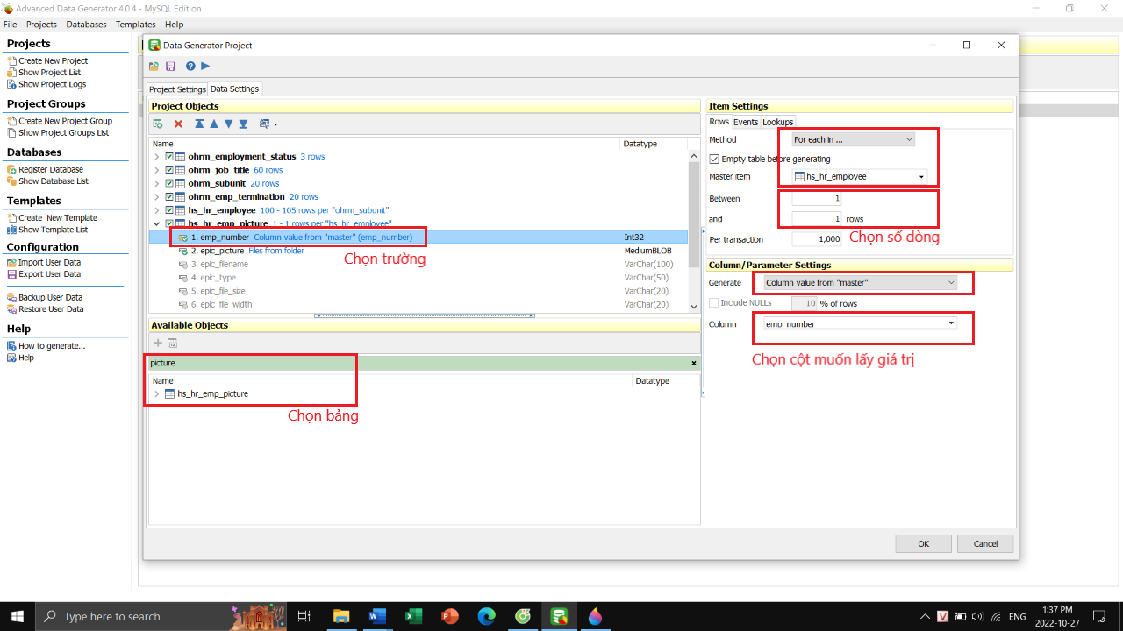

* Tạo dữ liệu cho trường epic_picture, ta chuẩn bị sẵn một folder chứa ảnh, sau đó chọn phương thức Files from folder, và chọn thư mục đã tạo.

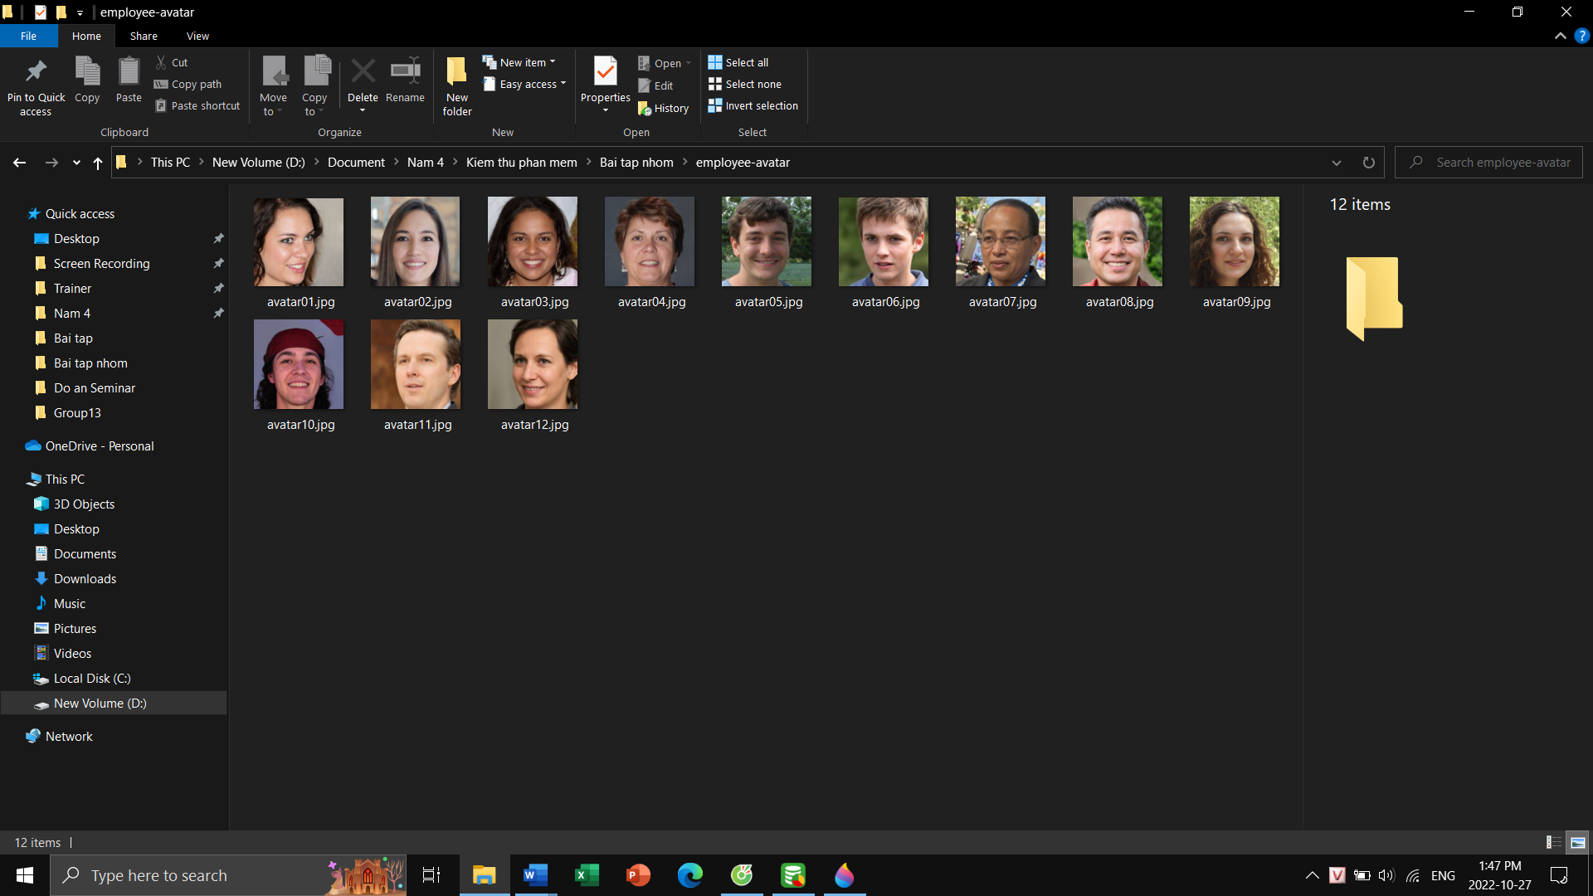

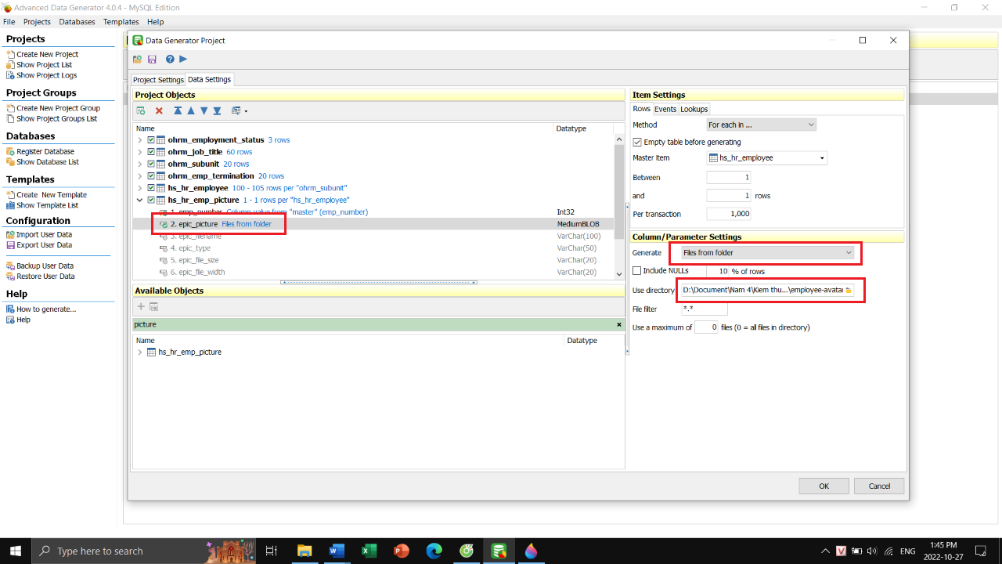

## Tạo dữ liệu cho bảng Loại nghỉ phép (ohrm_leave_type)

* Tìm và chọn bảng có tên ohrm_leave_type.
* Tạo dữ liệu cho trường name bằng phương thức Value from list

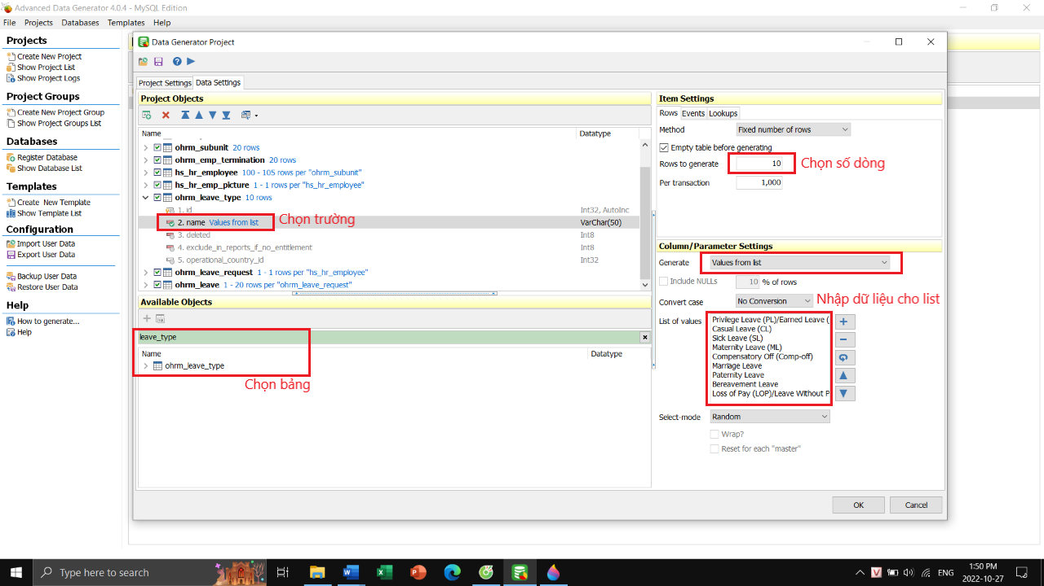

## Tạo dữ liệu cho bảng Yêu cầu nghỉ phép (ohrm_leave_request)

* Tìm và chọn bảng có tên ohrm_leave_request.
* Trong Items Settings à Methods, chọn For each in… để tạo dữ liệu với mỗi dòng trong bảng nhân viên (hs_hr_employee)
* Tạo dữ liệu cho trường leave_type_id bằng cách tạo lookup tới trường id trong bảng ohrm_leave_type ta đã tạo ở trên do trường này là khóa ngoại. Cách tạo 1 lookup tương tự như đã trình bày ở trên

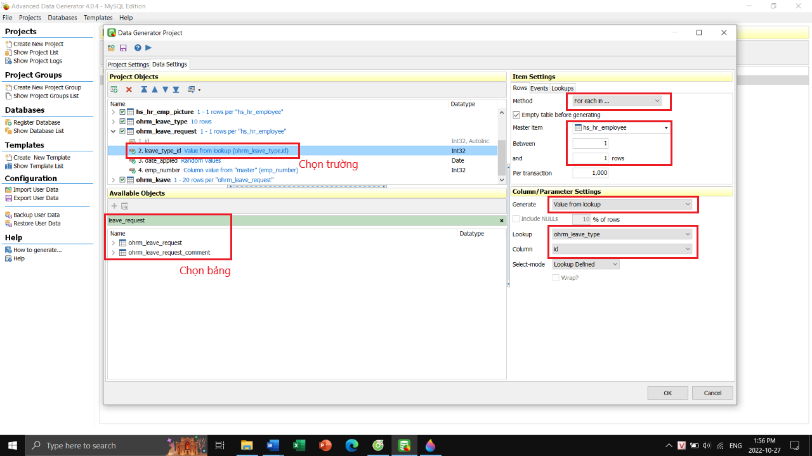

* Tạo dữ liệu cho trường date_applied bằng cách tạo ngẫu nhiên 1 ngày trong khoảng thời gian nào đó

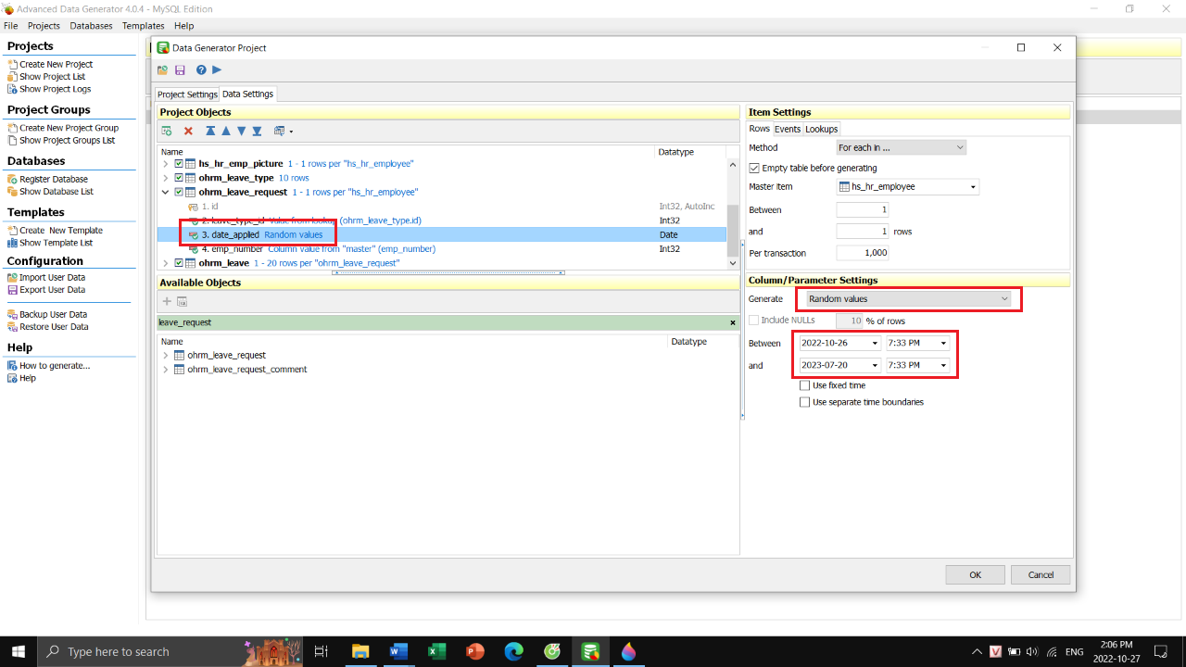

* Tạo dữ liệu cho trường emp_number bằng phương thức Column value from “master” để lấy mã của nhân viên tương ứng

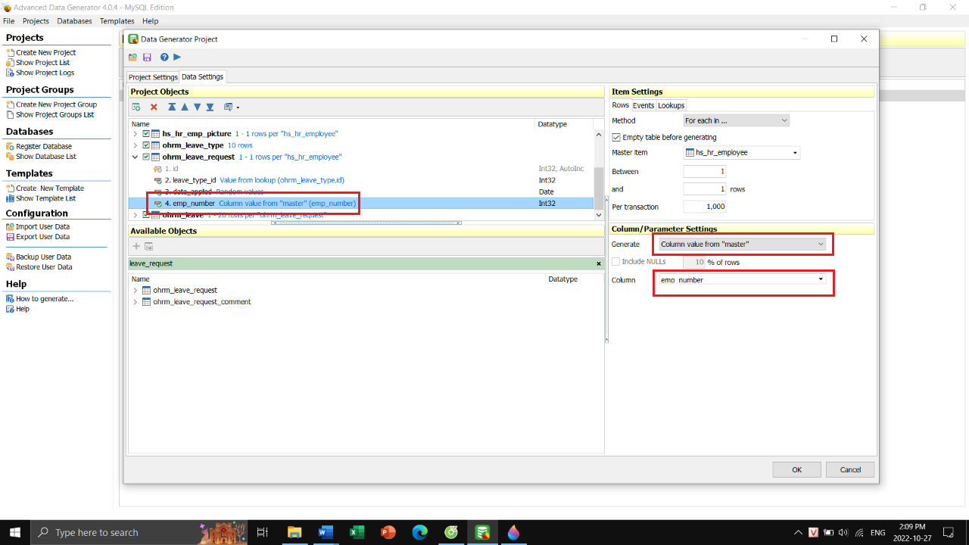

## Tạo dữ liệu cho bảng nghỉ phép (ohrm_leave)

* Tìm và chọn bảng có tên ohrm_leave
* Trong Items Settings à Methods, chọn For each in… để tạo dữ liệu với mỗi dòng trong bảng Yêu cầu nghỉ phép (ohrm_leave_request)
* Tạo dữ liệu cho trường date bằng cách tạo ngẫu nhiên 1 ngày trong khoảng thời gian

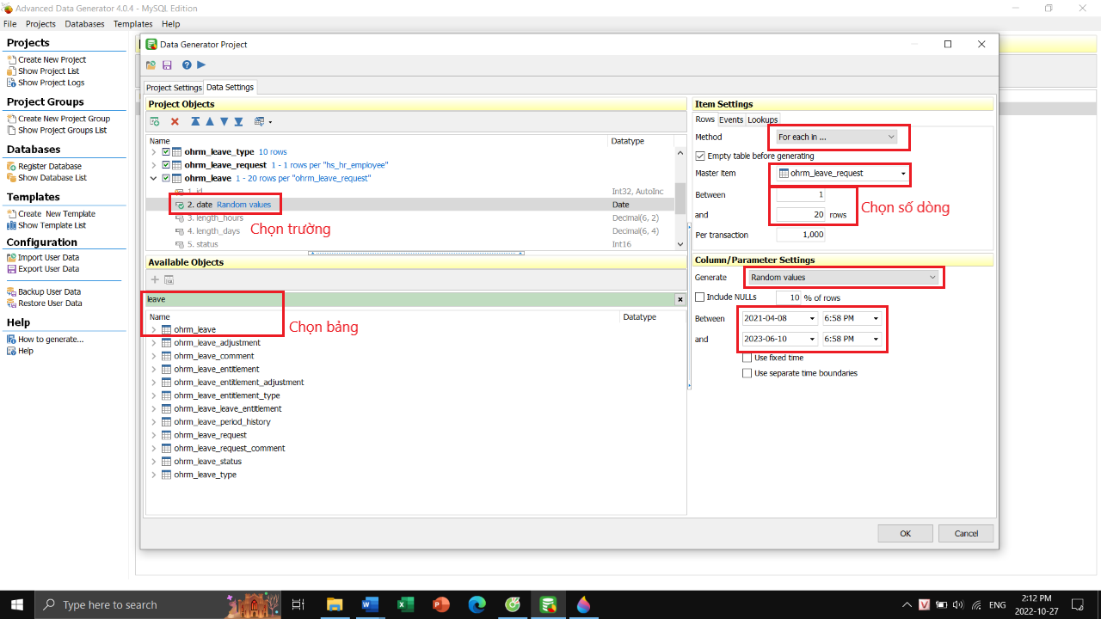

* Tạo dữ liệu cho trường leave_request_id bằng cách tạo lookup tới trường id trong bảng ohrm_leave_request ta đã tạo ở trên do trường này là khóa ngoại. Cách tạo 1 lookup tương tự như đã trình bày ở trên

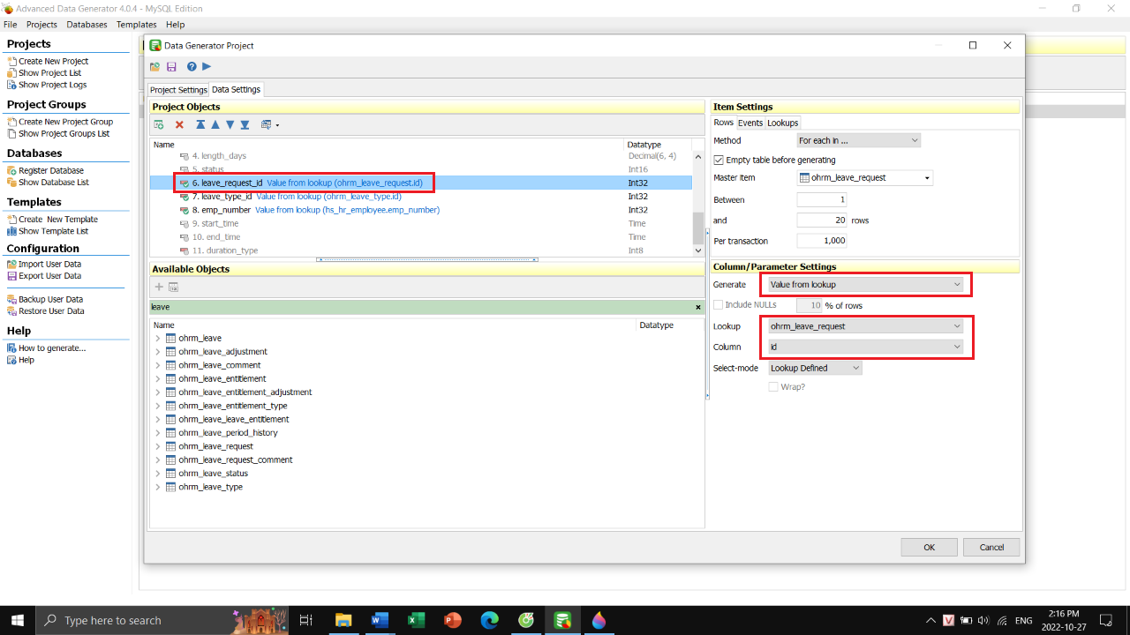

* Tạo dữ liệu cho trường leave_type_id bằng cách tạo lookup tới trường id trong bảng ohrm_leave_type ta đã tạo ở trên do trường này là khóa ngoại. Cách tạo 1 lookup tương tự như đã trình bày ở trên

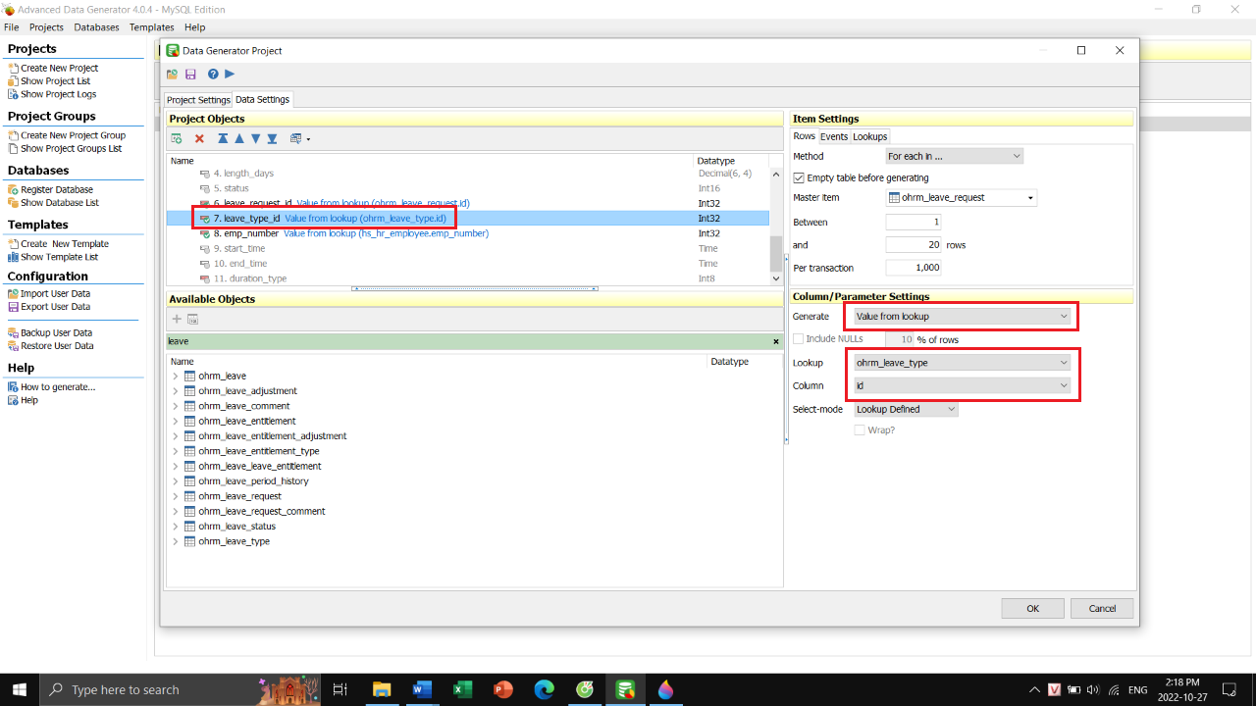

* Tạo dữ liệu cho trường emp_number bằng cách tạo lookup tới trường emp_number trong bảng hs_hr_employee ta đã tạo ở trên do trường này là khóa ngoại. Cách tạo 1 lookup tương tự như đã trình bày ở trên

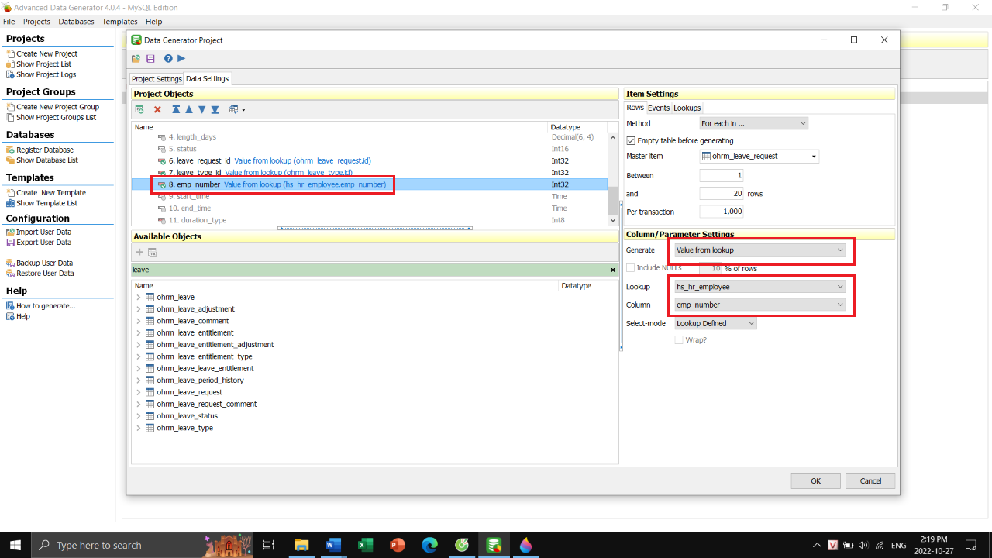

* Tạo dữ liệu cho trường length_days bằng phương thức Value from list với các giá trị 0.5 và 1

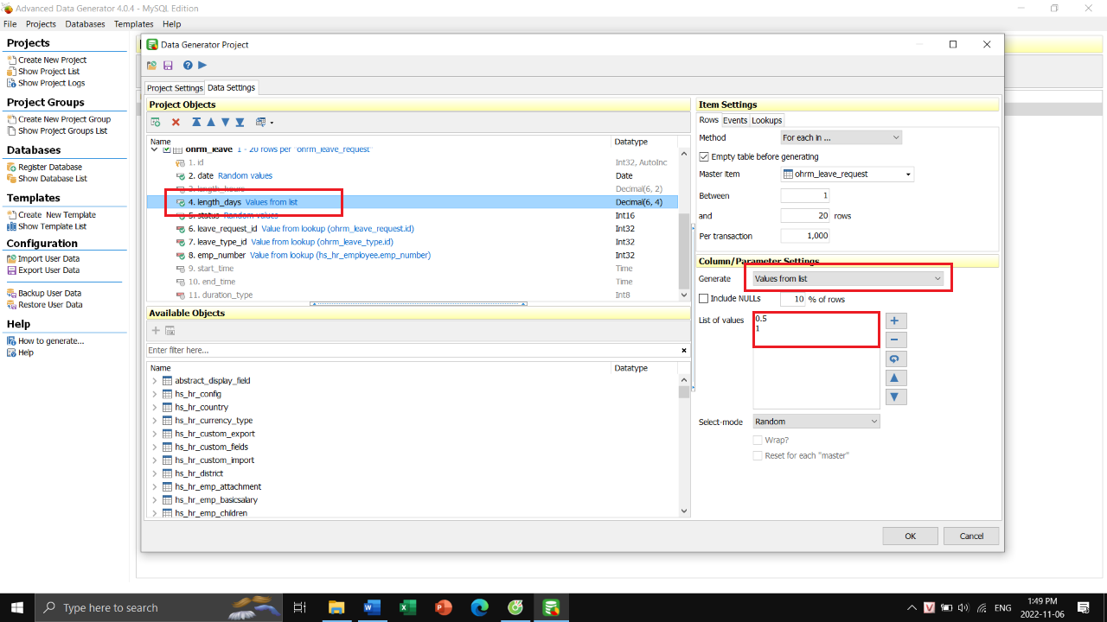

* Tạo dữ liệu cho trường status bằng cách tạo giá trị ngẫu nhiên từ -1 đến 5 ứng với các khóa chính trong bảng ohrm_leave_status

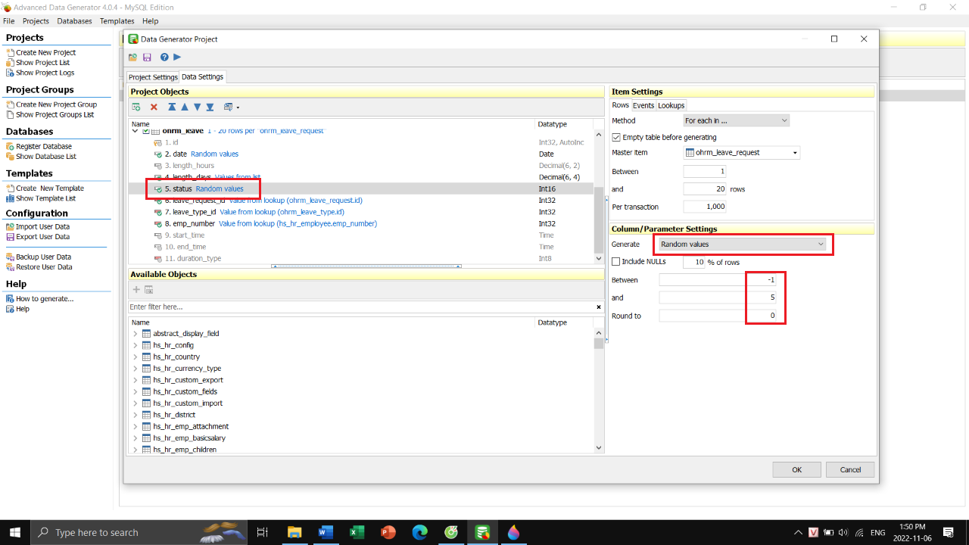

## Chạy project

* Nhấn OK để lưu project

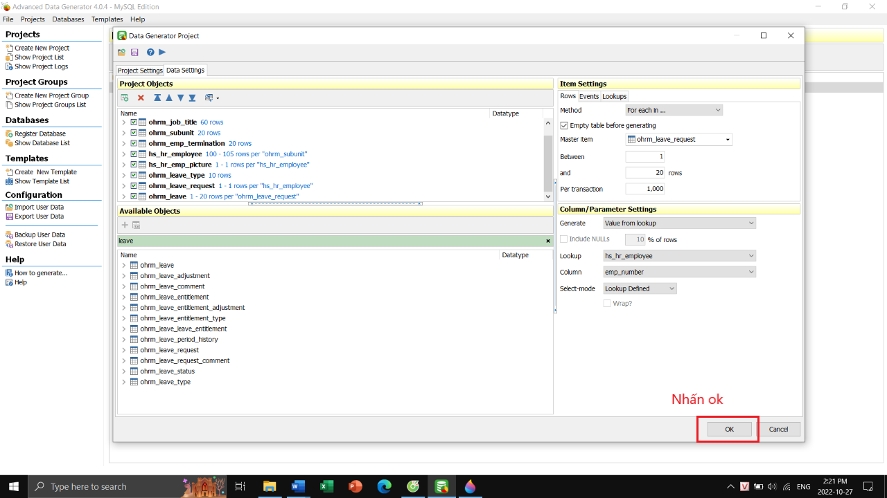

* Nhấn nút RUN

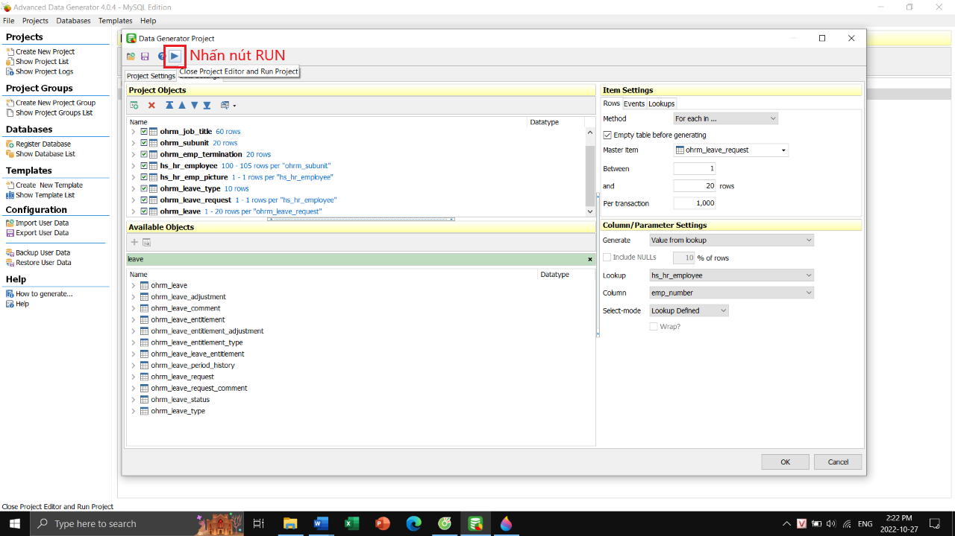

* Kết quả

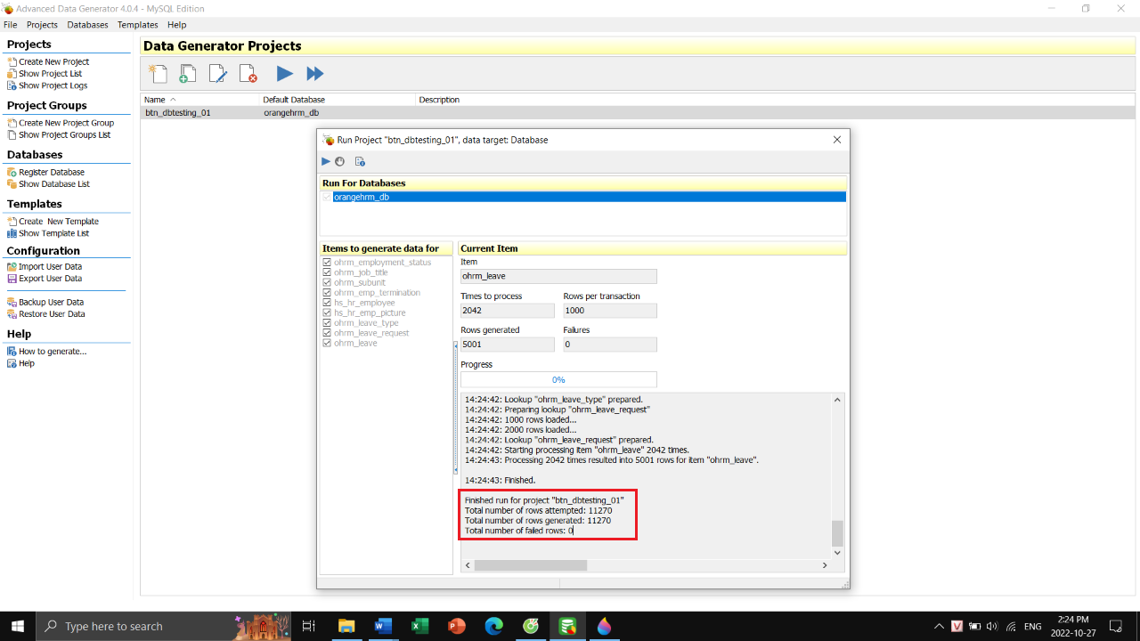

# Kiểm thử cơ sở dữ liệu cho ứng dụng OrangeHRM

## Công cụ sử dụng

* IntelliJ Community cho Java IDE
* Java SDK 8
* DBUnit 2.7.3
* JUnit 4.12

## Tạo Maven Project bằng IntelliJ Community

* Sử dụng IntelliJ Community để tạo một Maven Project

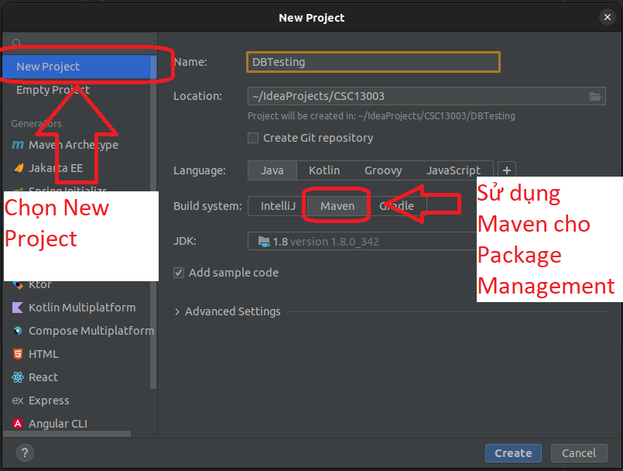

## Cài đặt các dependency trên pom.xml

* Sau khi đã tạo project, trên cây thư mục, ta sẽ nhìn thấy một tệp tên là pom.xml, đây là tệp được dùng để quản lý các dependency trong Maven.

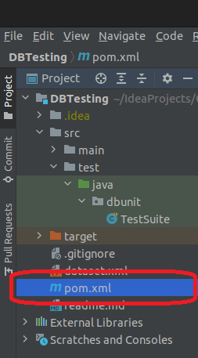

* Tiến hành cài đặt các depedency cho DBUnit, vì DBUnit sử dụng JUnit, nên ta cần phải cài đặt cả JUnit theo, cụ thể ta cần:
  + DBUnit 2.7.3
  + JUnit 4.12
* Mặt khác, vì OrangeHRM sử dụng MySQL/MariaDB, ta cần phải có connector của các database này để có thể cho phép Java giao tiếp, connector này thực chất là dependency, cụ thể:
  + MySQL Connector Java 8.011
* Như vậy, pom.xml sẽ có 2 mục quan trọng như sau:
  + <properties> cho quản lý version

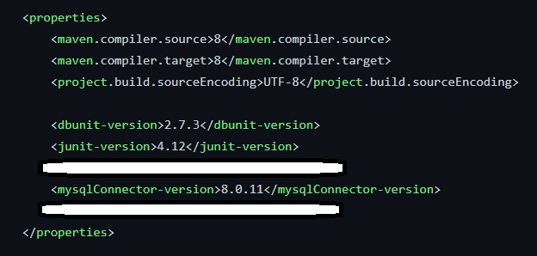

* + <depedencies> cho quản lý dependencies

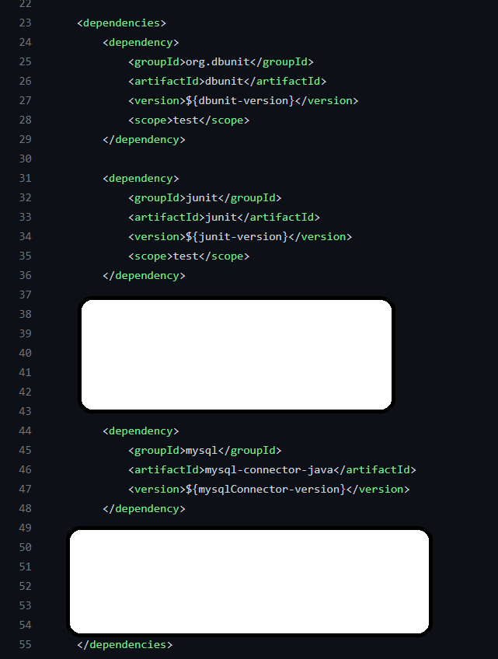

* Sau khi đã chuẩn bị xong pom.xml, nhấn Ctrl + Shift + O để IntelliJ download các dependencies này về.

## Cấu hình cho DBUnit

* Trong thư mục src/test/java, ta tạo một class để extends DBTestCase, đây sẽ là nơi để ta setup cho các test case này

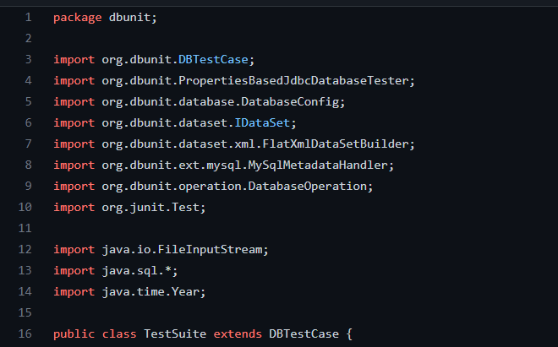

* Do DBTestCase có một abstract method, tên là getDataSet(), ta buộc phải override cho method này. Đây là một method dùng để load một file dataset nằm bên ngoài (trong ví dụ này, chính là dataset.xml. Đây là những dataset mặc định ban đầu mà DBUnit sẽ insert vào trong cơ sở dữ liệu của chúng ta.

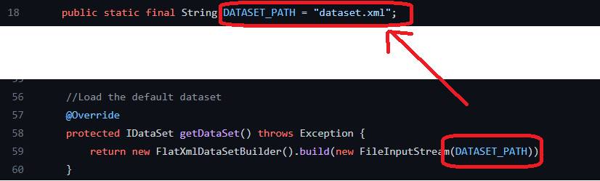

* Đây là bên trong file dataset.xml, sẽ insert một record vào bảng ohrm_login với các column tương ứng



* Tiếp theo, class của ta cần một constructor, constructor này sẽ nhận tham số là 1 string name, và ta cần setup connect string để có thể kết nối với cơ sở dữ liệu
  + Dòng 42 để kết nối với MySQL Connector, với giá trị ở dòng 27, dòng này ta không cần edit để phù hợp với configuration.
  + Dòng 43 để kết nối bằng connection string cho database của OrangeHRM, ở đây có 3 tham số ta cần chú ý để config cho phù hợp:
    - IP: dòng 28, đây chính là địa chỉ IP mà ta đã host cho database của OrangeHRM, nếu dùng localhost thì ta đặt 127.0.0.1
    - Port: dòng 29, port của IP phía trên, để kết nối với database, nếu cài đặt mặc định theo xampp sẽ là port 3306
    - Schema’s name: dòng 30, đây là tên của database khi ta install OrangeHRM, ở đây khi install, em đặt tên là orangehrm_test
    - Sau khi cài đặt cả 3 tham số trên, ta móc chúng lại với nhau bằng connection string ở dòng 32, sau đấy nạp vào dòng 43.
  + Dòng 45 để truyền username trong DBMS, dùng để thao tác trên database, username sẽ được config ở dòng 33, em sử dụng giá trị root
  + Dòng 46 để truyền password của username phía trên, được config ở dòng 34.
  + Sau khi setup xong, ở dòng 49, ta thực hiện kết nối với cơ sở dữ liệu qua biến connection

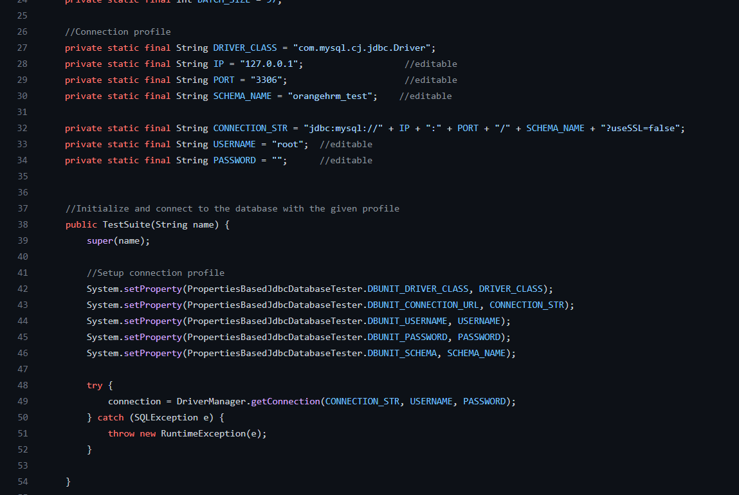

* Tiếp theo, ta cần setup để sao cho sau mỗi test case, DBUnit sẽ reload lại dataset, bằng cách override lại 2 method này của DBUnit:

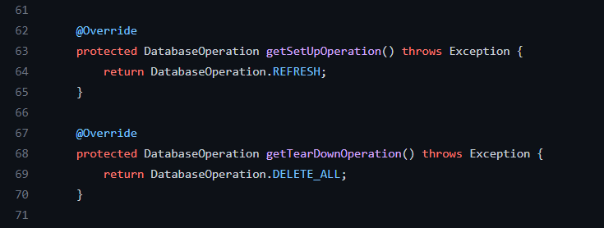

* Ta cũng cần phải sử dụng batch statement, hay còn gọi là bundle statement, để có thể execution nhiều câu query 1 lúc mà không phải đóng/mở connection đến database liên tục. Ở đây, em đặt giá trị batch size là 97.

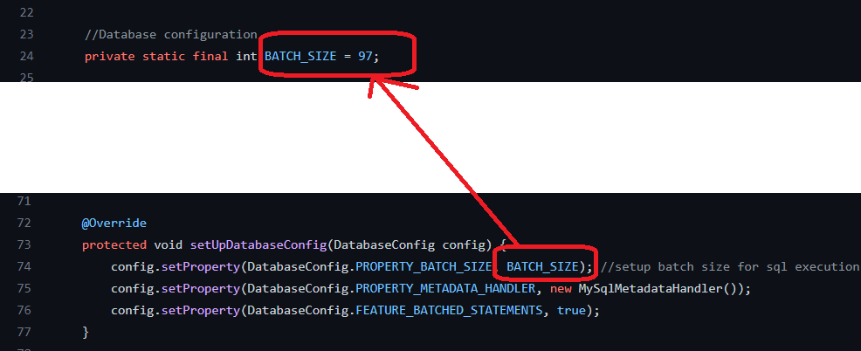

## Viết test case

* Test case là 1 method có annotation @Test



* Đầu tiên, để code clean hơn, ta nên khai báo các biến ứng với các tham số cần sử dụng:

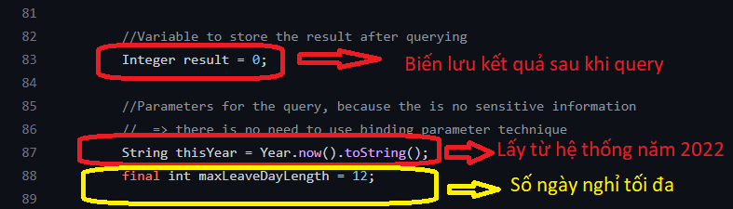

* Thực hiện mở connection để chuẩn bị query
  + Chú ý: Sẽ là best practice khi sử dụng PreparedStatement thay vì Statement trong trường hợp này, vì prepared statement cho phép ta binding parameter, tránh được SQL Injection. Tuy nhiên, do các thông tin trong câu SQL không mang sự nhạy cảm, nên em xin phép được concatenate string với Statement trong câu SQL cho đơn giản.



* Ta viết câu query và concatenate các parameter đã chuẩn bị sẵn
  + Giải thích câu query:
    - Về yêu cầu, ta cần **đếm**, do đó, ta sẽ có ý tưởng sẽ Count một cái bảng sao cho: bảng này trả về **danh sách** nhân viên nghỉ quá 12 ngày trong năm 2022, đây chính là bảng trong câu nested query ở phần *From*.
    - Về câu nested query:
      * *Select:* Do trả về danh sách nhân viên, ta sẽ select emp_number của các nhân viên này
      * *From:* ta thực hiện join các bảng:
        + hs_hr_employee: đây là bảng chứa thông tin các nhân viên
        + ohrm_leave_request: thông tin về request xin nghỉ phép của 1 nhân viên
        + ohrm_leave: thông tin về vấn đề nghỉ phép của 1 nhân viên
        + ohrm_leave_type: danh sách các loại hình nghỉ phép của công ty, thực chất không cần join bảng này vẫn cho ra đáp án đúng, nhưng em sẽ join vào cho nặng thêm feature.
        + ohrm_leave_status: danh sách các status của 1 leave, danh sách này cố định gồm 7 row kể từ khi cài đặt OrangeHRM
      * *Where:* 
        + Em cho rằng 1 nhân viên nghỉ phép, thì phải là 1 leave sao cho có status là “TAKEN” hoặc “SCHEDULED”, đây là 2 trong 7 loại status nằm trong ohrm_leave_status.
        + Đồng thời, do ta đang cần đếm những ngày nghỉ phép của nhân viên nằm trong năm 2022, ta sẽ chỉ lấy những ngày nghỉ nằm trong năm này.
      * *Group by:*
        + Do ta sẽ cần *Having* bên dưới để tính tổng số ngày nghỉ của 1 nhân viên bất kì, nên em sẽ Group theo emp_number của các nhân viên
      * *Having:*
        + Ta sẽ chỉ lấy những nhân viên nào có tổng số ngày nghỉ vượt quá 12 ngày.

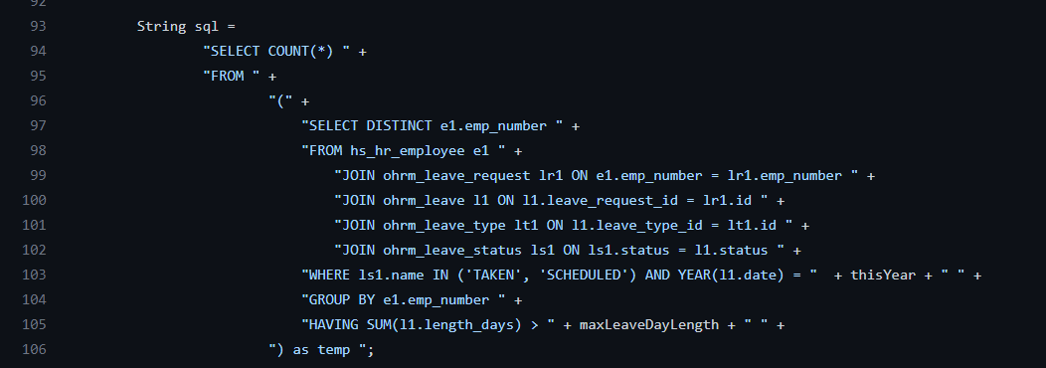

* Ta execute câu query và đo thời gian chạy:

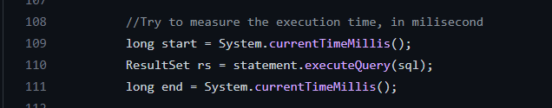

* Ta fetch đáp án từ kết quả của câu query ra và lưu vào biến result, sau đó đóng statement lại

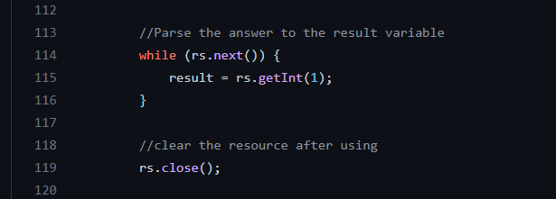

* Ta assert để kiểm tra xem kết quả có nhỏ hơn 1s hay không, nếu không thì bị TLE (Time limit exceeded). Sau đó, print kết quả ra console

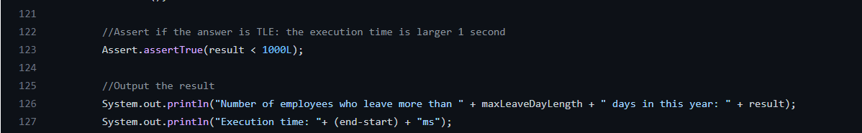

## Thực hiện các test case

* Do ta cần tăng số lượng nhân viên lên để benchmark execution time của câu query:
  + Sẽ tốt hơn nếu ta sử dụng một java framework trong code để có thể generate tự động số lượng nhân viên trong database, với số lượng làm input, tuy nhiên nếu làm cách này, ta không thể tái sử dụng được các kiến thức từ việc database generation đã nói ở mục 1.

=> Do đó, ta sẽ tăng số lượng nhân viên manually và mỗi lần tăng, ta sẽ chạy lại test case

* Chạy lần 1:
  + Số lượng phòng ban: 20
  + Số lượng nhân viên mỗi phòng ban: 100
  + Số lượng leave request của mỗi nhân viên: 60 – 100
  + Số lượng leave của mỗi leave request: 1 – 20

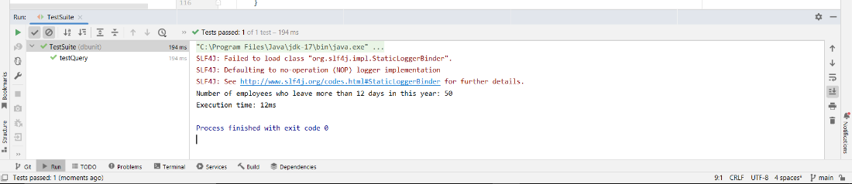

* Chạy lần 2:
  + Số lượng phòng ban: 20
  + Số lượng nhân viên mỗi phòng ban: 500
  + Số lượng leave request của mỗi nhân viên: 60 – 100
  + Số lượng leave của mỗi leave request: 1 – 20

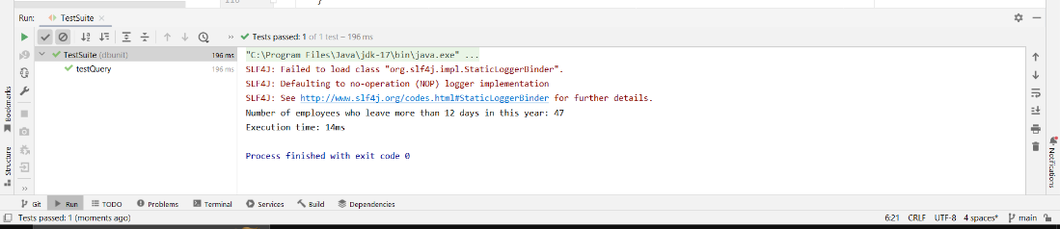

* Chạy lần 3:
  + Số lượng phòng ban: 20
  + Số lượng nhân viên mỗi phòng ban: 1000
  + Số lượng leave request của mỗi nhân viên: 60 – 100
  + Số lượng leave của mỗi leave request: 1 – 20

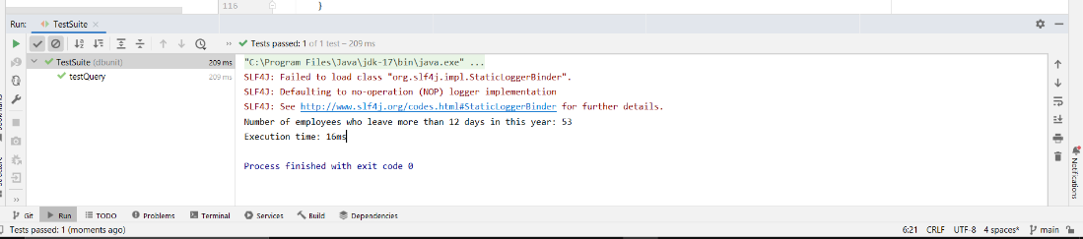

* Chạy lần 4:
  + Số lượng phòng ban: 20
  + Số lượng nhân viên mỗi phòng ban: 5000 (max của Upscene Advance Data Generator MySQL Edition)
  + Số lượng leave request của mỗi nhân viên: 60 – 100
  + Số lượng leave của mỗi leave request: 1 – 20

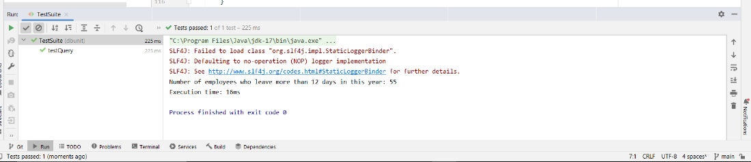

* Nhận xét:
  + Tất cả các câu query đều pass, không bị TLE.
  + Số lượng nhân viên nghỉ quá 12 ngày có tăng nhưng rất chậm, sau mỗi lần tăng số lượng nhân viên:
    - Lí do: Vì 1 leave có tổng cộng 7 status, nhưng ta chỉ lấy 2 trong 7 status này được xem như là xin nghỉ được chấp nhận (TAKEN, SCHEDULED)
* Tỉ lệ khi generate ra được 1 nhân viên có 12 ngày nghỉ, mà ngày nghỉ đó có trạng thái là TAKEN/SCHEDULED giảm đi đáng kể
  + Thời gian chạy câu query cũng tăng, nhưng rất chậm, ngay cả khi đã kết 5 bảng với nhau:
    - Lí do: Giới hạn của Upscene Advance Data Generator MySQL Edition chỉ cho phép tăng lên tối đa 5000 row à không thể generate ra đủ data để có thể làm database bị nghẽn cổ chai
    - Chỉ có 1 connection duy nhất truy cập vào database.
    - Câu query chỉ chạy 1 lần duy nhất à không bị buffered thời gian lên do phải lập execute plan nhiều lần.
    - Câu query sử dụng Nested Query (truy vấn lồng), tuy nhiên đây chỉ là Independent Nested Query (truy vấn lồng phân cấp), tức là câu query cha và query con không tham chiếu đến nhau. Do đó câu query chạy nhanh hơn rất nhiều so với Co-related Nested Query (truy vấn lồng tương quan)

# Báo cáo tự đánh giá

|  |  |  |  |
| --- | --- | --- | --- |
| **Yêu cầu** | **Mô tả kết quả đạt được** | **Thang điểm** | **Điểm tự đánh giá** |
| Yêu cầu 1 | Cài đặt và generate dữ liệu theo đúng yêu cầu bằng Upscene Advanced Data Generator MySQL Edition | 5 | 5 |
| Yêu cầu 2 | Chạy câu query, pass testcase và đo được thời gian câu query được thực thi | 5 | 5 |
|  | Tổng | 10 | 10 |